Ngày soạn:11/9/2020
Ngày dạy: 14/9/2020
Môn: Tiếng việt
Tiết: 10,11
BÀI 4: o, ô (2 tiết)
I. MỤC TIÊU:
1. Phát triển các năng lực đặc thù – năng lực ngôn ngữ:
- Nhận biết các âm và chữ cái o, ô ; đánh vần đúng, đọc đúng tiếng có o, ô với các mô hình “âm đầu + âm chính”: co, cô.
- Nhìn tranh, ảnh minh họa, phát âm và tự phát hiện được tiếng có âm o, âm ô
- Biết viết trên bảng con các chữ o và ô và tiếng co, cô.
2. Góp phần phát triển các năng lực chung và phẩm chất:
- Khơi gợi tình yêu thiên nhiên.
- Khơi gợi óc tìm tòi, vận dụng những điều đã học vào thực tế.
II. ĐỒ DÙNG DẠY HỌC:
- Máy chiếu để minh họa từ khóa, từ trong bài tập hoặc tranh ảnh, mẫu vật, vật thật.
- Bảng cài, bộ thẻ chữ, đủ cho mỗi học sinh làm bài tập 4.
- Bảng con, phấn, bút dạ để học sinh làm bài tập 5 (tập viết).
- Vở Bài tập Tiếng Việt .
III. CÁC HOẠT ĐỘNG DẠY VÀ HỌC:
Tiết 1
Hoạt động của giáo viên | Hoạt động của học sinh
1. Khởi động (3 phút)
- Ổn định | - Hát
- Kiểm tra bài cũ:  + GV mời HS đọc, viết a, c  + GV nhận xét | - HS đọc, viết
- Giới thiệu bài:
Giáo viên viết lên bảng lớp tên bài và giới thiệu: Hôm nay các em sẽ học bài đầu tiên: âm o và chữ o; âm ô và chữ ô.  - GV ghi chữ o, nói: o  - GV ghi chữ ô, nói: ô | - Lắng nghe  - 4-5 em, cả lớp : o  - Cá nhân, cả lớp : ô
- GV nhận xét, sửa lỗi phát âm cho HS

2. Các hoạt động chủ yếu. (30 phút)
Hoạt động 1. Khám phá
Mục tiêu: HS nhận biết các âm và chữ cái o, ô; đánh vần đúng tiếng co mô hình “âm đầu-âm chính” : co, cô
- Dạy âm o, chữ o.
- GV đưa lên bảng hình ảnh HS kéo co  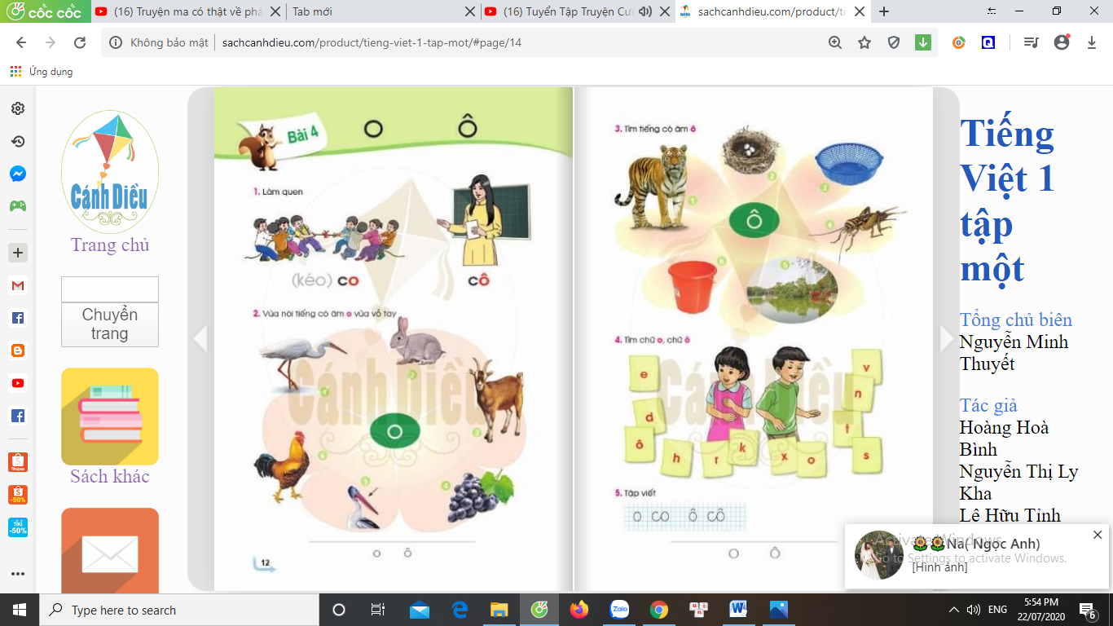 | - HS quan sát
- Đây là trò chơi gì?  - GV chỉ tiếng co  - GV nhận xét | - HS : Đây là trò chơi kéo co  - HS nhận biết c, o , co  - HS đọc cá nhân-tổ-cả lớp: co
- GV chỉ tiếng ca và mô hình tiếng co  co  c o  - GV hỏi: Tiếng co gồm những âm nào?  - Cho các tổ đọc nối tiếp. | - HS quan sát  - HS trả lời: Tiếng co gồm có âm c và âm o. Âm c đứng trước và âm o đứng sau.
* Đánh vần.  - Giáo viên hướng dẫn cả lớp vừa nói vừa thể hiện động tác tay:  + Chập hai tay vào nhau để trước mặt, phát âm : co  + Vừa tách bàn tay trái ra, ngả về bên trái, vừa phát âm: cờ  + Vừa tách bàn tay phải ra, ngả về bên phải, vừa phát âm: o  + Vừa chập hai bàn tay lại, vừa phát âm: co.  - GV cùng 1 tổ học sinh đánh vần lại với tốc độ nhanh dần: cờ-o-co. | - Quan sát và cùng làm với GV  - HS làm và phát âm cùng GV  - HS làm và phát âm cùng GV  - HS làm và phát âm cùng GV  - HS làm và phát âm cùng GV  - HS làm và phát âm cùng GV theo từng tổ.  - Cá nhân, tổ nối tiếp nhau đánh vần: cờ- o-co, co  - Cả lớp đánh vần: cờ- o-co, co
b. Dạy âm ô, chữ ô.
- GV đưa lên bảng hình cô giáo | - HS quan sát
- Đây là hình vẽ về ai?  - GV chỉ tiếng cô  - GV nhận xét | - HS : Đây là cô giáo  - HS nhận biết c, ô = cô  - HS đọc cá nhân-tổ-cả lớp: cô
- GV chỉ tiếng ca và mô hình tiếng co  cô  c ô  - GV hỏi: Tiếng cô gồm những âm nào?  - Cho các tổ đọc nối tiếp nhau | - HS quan sát  - HS trả lời nối tiếp: Tiếng cô gồm có âm c và âm ô. Âm c đứng trước và âm ô đứng sau.
* Đánh vần.  - Giáo viên hướng dẫn cả lớp vừa nói vừa thể hiện động tác tay:  + Chập hai tay vào nhau để trước mặt, phát âm : cô  + Vừa tách bàn tay trái ra, ngả về bên trái, vừa phát âm: cờ  + Vừa tách bàn tay phải ra, ngả về bên phải, vừa phát âm: ô  + Vừa chập hai bàn tay lại, vừa phát âm: cô.  - GV cùng 1 tổ học sinh đánh vần lại với tốc độ nhanh dần: cờ-ô-cô. | - Quan sát và cùng làm với GV  - HS làm và phát âm cùng GV  - HS làm và phát âm cùng GV  - HS làm và phát âm cùng GV  - HS làm và phát âm cùng GV  - HS làm và phát âm cùng GV theo từng tổ.  - Cá nhân, tổ nối tiếp nhau đánh vần: cờ- ô-cô  - Cả lớp đánh vần: cờ- ô-cô, cô
b. Củng cố:  - Các em vừa học hai chữ mới là chữ gì?  - Các em vừa học 2 tiếng mới là tiếng gì?  - GV chỉ mô hình tiếng co, cô | - Chữ o và chữ ô  - Tiếng co, cô  - HS đánh vần, đọc trơn : cờ-o-co, co; cờ- ô-cô, cô
Hoạt động 2. Luyện tập
Mục tiêu : Tự phát hiện và phát âm được tiếng có âm o, âm ô; tìm được chữ o, chữ ô trong bộ chữ.
2.1. Mở rộng vốn từ. (BT2: vừa nói tiếng có âm o vừa vỗ tay.)
a. Xác định yêu cầu  - GV nêu yêu cầu của bài tập : Các em nhìn vào SGK trang 12 (GV giơ sách mở trang 6 cho HS quan sát) rồi nói và vỗ tay tiếng có âm o. Nói không vỗ tay tiếng không có âm o. | - Học sinh lắng nghe yêu cầu và mở sách đến trang 6.
b. Nói tên sự vật  - GV chỉ từng hình theo số thứ tự mời học sinh nói tên từng con vật.  - GV chỉ từng hình yêu cầu cả lớp nói tên tên từng sự vật.  - Cho HS làm bài trong vở Bài tập | - HS lần lượt nói tên từng con cò, thỏ, dê, nho, mỏ, gà, cò.  - HS nói đồng thanh  - HS làm cá nhân nối o với từng hình chứa tiếng có âm o trong vở bài tập
c. Tìm tiếng có âm a.  - GV làm mẫu:  + GV chỉ hình cò gọi học sinh nói tên con vật.  + GV chỉ hình dê gọi học sinh nói tên con vật.  * Trường hợp học sinh không phát hiện ra tiếng có âm o thì GV phát âm thật chậm, kéo dài để giúp HS phát hiện ra. | - HS nói to và vỗ tay: cò (vì tiếng cò có âm o)  - HS nói mà không vỗ tay (vì tiếng dê không có âm o)
d. Báo cáo kết quả.  - GV chỉ từng hình mời học sinh báo cáo kết quả theo nhóm đôi. | + HS1 chỉ hình 1- HS2 nói + vỗ tay : cò  + HS1 chỉ hình 2- HS2 nói + vỗ tay : thỏ  + HS1 chỉ hình 3- HS2 nói không vỗ tay : dê  + HS1 chỉ hình 4- HS2 nói + vỗ tay : nho  + HS1 chỉ hình 5- HS2 nói + vỗ tay : mỏ  + HS1 chỉ hình 6- HS2 nói không vỗ tay : gà
- GV chỉ từng hình theo thứ tự đảo lộn, bất kì, mời học sinh báo cáo kết quả | - HS báo cáo cá nhân
- GV chỉ từng hình yêu cầu học sinh nói.  - GV đố học sinh tìm 3 tiếng có âm o (Hỗ trợ HS bằng hình ảnh) | - HS cả lớp đồng thanh nói to tiếng có âm o, nói thầm tiếng không có âm o.  - HS nói (bọ, to, bó,...)
2.2. Mở rộng vốn từ. (Bài tập 3: Tìm tiếng có âm ô.
a. Xác định yêu cầu của bài tập
- GV nêu yêu cầu bài tập : Vừa nói to tiếng có âm ô vừa vỗ tay. Nói không vỗ tay tiếng không có âm ô. | - HS theo dõi
b. Nói tên sự vật  - GV chỉ từng hình theo số thứ tự mời 1 học sinh nói tên từng con vật, đồ vật.  - GV chỉ từng hình yêu cầu cả lớp nhắc tên tên từng sự vật.  - Cho HS làm bài trong vở Bài tập | - HS lần lượt nói tên từng con vật: hổ, ổ, rổ, dế, hồ, xô.  - HS nói đồng thanh (nói + vỗ tay, nói không vỗ tay)  - HS làm cá nhân nối ô với từng hình chứa tiếng có âm ô trong vở bài tập.
c. Báo cáo kết quả.  - GV chỉ từng hình mời học sinh báo cáo kết quả theo nhóm đôi. | - HS báo các kết quả theo nhóm đôi
- GV chỉ từng hình theo thứ tự đảo lộn, bất kì, mời học sinh báo cáo kết quả | - HS báo cáo cá nhân
- GV chỉ từng hình yêu cầu học sinh nói.  - GV đố học sinh tìm 3 tiếng có âm c (Hỗ trợ HS bằng hình ảnh) | - HS cả lớp đồng thanh nói to tiếng có âm ô, nói thầm tiếng không có âm ô.  - HS nói (tô, xô, cỗ...)
2.3. Tìm chữ o, chữ ô (Bài tập 5)
a) Giới thiệu chữ o, chữ ô  - GV giới thiệu chữ o, chữ ô in thường: Các em vừa học âm o và âm ô. Âm o được ghi bằng chữ ô. Âm o được ghi bằng chữ o - mẫu chữ ở dưới chân trang 12.  - GV giới thiệu chữ O, chữ Ô in hoa dưới chân trang 13. | - Lắng nghe và quan sát  - Lắng nghe và quan sát
b. Tìm chữ o, chữ ô trong bộ chữ  - GV gắn lên bảng hình minh họa BT 5 và giới thiệu tình huống: Bi và Hà cùng đi tìm chữ o và chữ ô giữa các thẻ chữ. Hà và Bi chưa tìm thấy chữ nào. Các em cùng với 2 bạn đi tìm chữ o và chữ ô nhé.  * GV cho HS tìm chữ o trong bộ chữ  - GV kiểm tra kết quả, khen HS đúng  - Cho học sinh nhắc lại tên chữ | - HS lắng nghe  - HS làm cá nhân tìm chữ o rồi cài vào bảng cài.  - HS giơ bảng  - HS đọc tên chữ
* GV cho HS tìm chữ ô trong bộ chữ  - GV kiểm tra kết quả, khen HS đúng  - Cho học sinh nhắc lại tên chữ  * Cho HS làm việc cá nhân khoanh vào chữ o trong bài tập 5 VBT | - HS làm cá nhân tìm chữ ô rồi cài vào bảng cài.  - HS giơ bảng  - HS đọc tên chữ  * Làm bài cá nhân
Nghỉ giải lao: Cả lớp hát bài Cô và mẹ (2 phút)
TIẾT 2 ( 30 phút)
2.4. Tập viết (Bảng con – BT 6)
- GV cho cả lớp đọc lại 2 trang vừa học | - HS đánh vần: cờ-a-ca  - HS đọc trơn ca  - HS nói lại tên các con vật, sự vật
a. Chuẩn bị.
- Yêu cầu HS lấy bảng con. GV hướng dẫn học sinh cách lấy bảng, cách đặt bảng con lên bàn, cách cầm phấn khoảng cách mắt đến bảng (25-30cm), cách giơ bảng, lau bảng nhẹ nhàng bằng khăn ẩm để tránh bụi.  b. Làm mẫu. | - HS lấy bảng, đặt bảng, lấy phấn theo yc của GV
- GV giới thiệu mẫu chữ viết thường o, ô cỡ vừa.  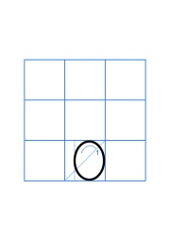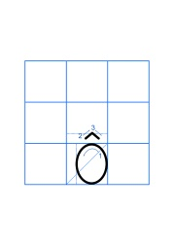  - GV chỉ bảng chữ o, ô. | - HS theo dõi  - HS đọc
- GV vừa viết mẫu từng chữ và tiếng trên khung ô li phóng to trên bảng vừa hướng dẫn quy trình viết :  + Chữ o: Cao 2 li, rộng 1,5 li chỉ gồm 1 nét cong kín. Đặt bút ở phía dưới ĐK 3, viết nét cong kín (từ phải sang trái), dừng bút ở điểm xuất phát.  + Chữ ô: viết nét 1 như chữ o, nét 2, 3 là hai nét thẳng xiên ngắn (trái – phải) chụm đầu vào nhau tạo thành dấu mũ (^).  + Tiếng co: viết chữ c trước chữ o sau, chú ý nối giữa chữ c với chữ o.  + Tiếng cô: viết tiếng co, thêm dấu mũ trên chữ o để thành tiếng cô. | - HS theo dõi
c. Thực hành viết  - Cho HS viết trên khoảng không  - Cho HS viết bảng con | - HS viết chữ o, ô và tiếng co, cô lên khoảng không trước mặt bằng ngón tay trỏ.  - HS viết bài cá nhân trên bảng con chữ o, ô, co, cô từ 2-3 lần.
d. Báo cáo kết quả  - GV yêu cầu HS giơ bảng con  - GV nhận xét | - HS giơ bảng theo hiệu lệnh.  - 3-4 HS giới thiệu bài trước lớp  - HS khác nhận xét
- Cho HS viết chữ co, cô  - GV nhận xét | - HS xóa bảng viết tiếng co, cô 2-3 lần  - HS giơ bảng theo hiệu lệnh.  - HS khác nhận xét
3. Hoạt động nối tiếp ( 2 phút)  - GV nhận xét, đánh giá tiết học, khen ngợi, biểu dương HS.  - Về nhà làm lại BT5 cùng người thân, xem trước bài 2  - GV khuyến khích HS tập viết chữ o, ô trên bảng con  - xem trước bài tiếp theo  Nhận xét . Tuyên dương | - Lắng nghe

Ngày soạn:12/9/2020
Ngày dạy: 15/9/2020
Môn: Tiếng việt
Tiết: 12,13
BÀI 5: cỏ, cọ (2 tiết)
I. MỤC TIÊU:
1. Phát triển các năng lực đặc thù – năng lực ngôn ngữ:
- Nhận biết thanh hỏi và dấu hỏi, thanh nặng và dấu nặng.
- Biết đánh vần tiếng có mô hình “âm đầu + âm chính + thanh”: cỏ, cọ.
- Nhìn hình minh họa, phát âm (hoặc được giáo viên hướng dẫn phát âm), tự tìm được tiếng có thanh hỏi, thanh nặng.
- Viết đúng các tiếng cỏ, cọ (trên bảng con)
2. Góp phần phát triển các năng lực chung và phẩm chất:
- Khơi gợi tình yêu thiên nhiên, cây cối.
- Khơi gợi óc tìm tòi, vận dụng những điều đã học vào thực tế.
II. ĐỒ DÙNG DẠY HỌC:
- Máy chiếu để minh họa từ khóa, từ trong bài tập hoặc tranh ảnh, mẫu vật, vật thật.
- Bảng cài, bộ thẻ chữ để HS làm BT 4
- Bảng con, phấn (bút dạ) để HS làm BT5 (tập viết)
- Vở Bài tập Tiếng Việt .
III. CÁC HOẠT ĐỘNG DẠY VÀ HỌC:
Tiết 1
Hoạt động của giáo viên |  | Hoạt động của học sinh
1. Khởi động (3 phút)
- Ổn định |  | - Hát
- Kiểm tra bài cũ
+ GV cho HS viết lên bảng các chữ o, ô và tiếng co, cô |  | - 2 - 3 HS lên bảng viết và đọc; cả lớp đọc đồng thanh
+ GV cho học sinh nhận xét
- Giới thiệu bài
+ Giáo viên viết lên bảng lớp tên bài và giới thiệu: Hôm nay các em sẽ làm quen với 2 thanh của tiếng Việt là thanh hỏi và thanh nặng; học đọc tiếng có thanh hỏi và thanh nặng.  + GV ghi từng chữ cỏ, nói: cỏ  + GV ghi chữ cọ, nói: cọ |  | - Lắng nghe  - 4-5 em, cả lớp : “cỏ”  - Cá nhân, cả lớp : “cọ”
2. Các hoạt động chủ yếu. (35 phút)
Hoạt động 1. Khám phá (15 phút)
Mục tiêu:
- Nhận biết thanh huyền và dấu huyền, thanh sắc và dấu sắc.
- Biết đánh vần tiếng có mô hình “âm đầu + âm chính + thanh”: cỏ, cọ
2.1 Dạy tiếng cà
- GV đưa tranh bụi cỏ lên bảng.  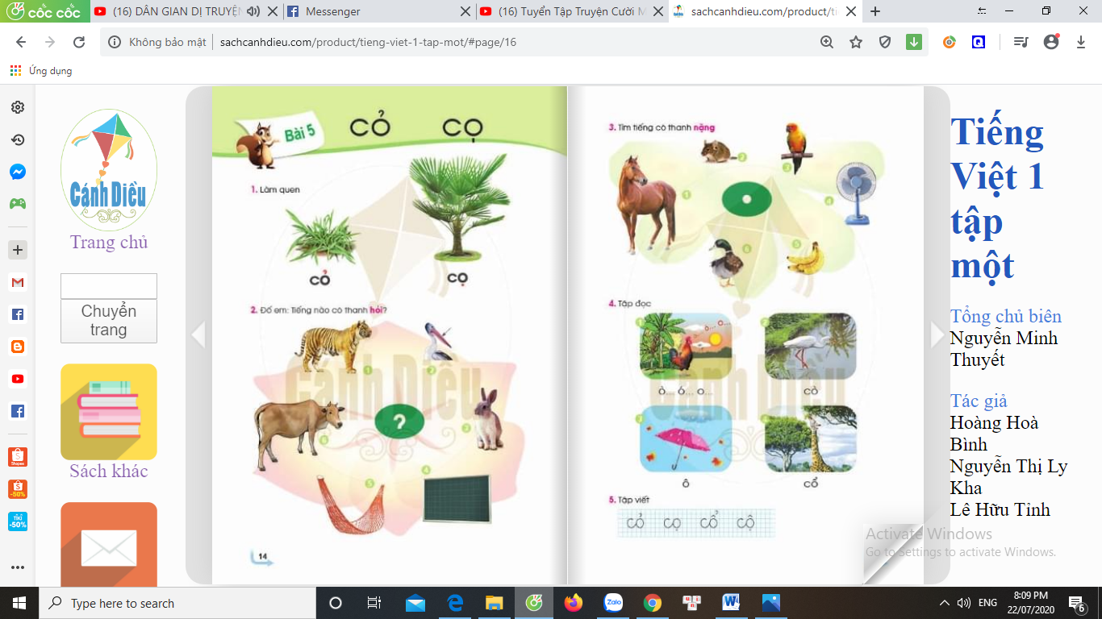 |  | - HS quan sát
- Đây là cây gì?  - GV viết lên bảng tiếng cỏ  - GV chỉ tiếng cỏ |  | - HS : Đây là bụi cỏ.  - HS nhận biết tiếng cỏ  - HS đọc cá nhân-tổ-cả lớp: cỏ
* Phân tích
+ GV che dấu hỏi ở tiếng cỏ rồi hỏi: Ai đọc được tiếng này? |  | - HS xung phong đọc: co
- GV chỉ vào chữ cỏ, nói đây là một tiếng mới. So với tiếng co thì tiếng này có gì khác?  - Đó là dấu hỏi chỉ thanh hỏi  - GV đọc : cỏ  - GV chỉ tiếng cà kết hợp hỏi: Tiếng cỏ gồm có những âm nào? Thanh nào?  - GV cho HS nhắc lại |  | - Có thêm dấu trên đầu  - HS cá nhân – cả lớp : cỏ  - Tiếng cà gồm có âm c và âm o. Âm c đứng trước, âm o đứng sau, dấu hỏi đặt trên o.  - HS cả lớp nhắc lại
* Đánh vần.  - Hôm trước, các em đã biết cách đánh vần tiếng co: cờ-o-co. Hôm nay, tiếng ca có thêm dấu hỏi, ta đánh vần như thế nào?  - Giáo viên hướng dẫn cả lớp vừa nói vừa thể hiện động tác tay:  + Chập hai tay vào nhau để trước mặt, phát âm : cỏ  + Vừa tách bàn tay trái ra, ngả về bên trái, vừa phát âm: co  + Vừa tách bàn tay phải ra, ngả về bên phải, vừa phát âm: hỏi  + Vừa chập hai bàn tay lại, vừa phát âm: cỏ.  - GV cùng 1 tổ học sinh đánh vần lại với tốc độ nhanh dần: co-hỏi-cỏ  - Bây giờ chúng ta gộp bước đánh vần tiếng co với bước đánh vần tiếng cỏ làm một cho gọn. |  | - HS: co-hỏi-cỏ  - Quan sát và cùng làm với GV  - HS làm và phát âm cùng GV  - HS làm và phát âm cùng GV  - HS làm và phát âm cùng GV  - HS làm và phát âm cùng GV  - HS làm và phát âm cùng GV theo từng tổ.  - Cá nhân, tổ nối tiếp nhau đánh vần: co-hỏi-cỏ  - Cả lớp đánh vần: co-hỏi-cỏ.  - Lắng nghe
- GV giới thiệu mô hình tiếng cỏ
cỏ |  | c-o-co-hỏi-cỏ
c | ỏ

- GV chỉ từng kí hiệu trong mô hình, đánh vần tiếng c-o-co-hỏi-cỏ. |  | - HS (cá nhân, tổ, cả lớp) : c-o-co-hỏi-cỏ.
2.1 Dạy tiếng cọ.
- GV đưa tranh con cá lên bảng. |  | - HS quan sát
- Đây là cây gì?  - GV viết lên bảng tiếng cọ  - GV chỉ tiếng cọ |  | - HS : Đây là cây cọ  - HS nhận biết tiếng cọ  - HS đọc cá nhân-tổ-cả lớp: cọ
* Phân tích
+ GV che dấu huyền ở tiếng cọ rồi hỏi: Ai đọc được tiếng này? |  | - HS xung phong đọc: co
- GV chỉ vào chữ cọ, nói đây là một tiếng mới. So với tiếng ca thì tiếng này có gì khác?  - Đó là dấu nặng chỉ thanh nặng  - GV đọc : cọ  - GV chỉ tiếng cọ kết hợp hỏi: Tiếng cọ gồm có những âm nào? Thanh nào?  - GV cho HS nhắc lại  - GV: Tiếng cỏ khác tiếng cọ ở thanh gì? |  | - Có thêm dấu bên dưới.  - HS cá nhân – cả lớp : cọ  - Tiếng cọ gồm có âm c và âm o. Âm c đứng trước, âm o đứng sau, dấu nặng đặt dưới âm o.  - HS cả lớp nhắc lại  - Tiếng cỏ có thanh hỏi, tiếng cọ có thanh nặng.
* Đánh vần.  - Hôm trước, các em đã biết cách đánh vần tiếng co: cờ-o-co. Hôm nay, tiếng ca có thêm dấu nặng, ta đánh vần như thế nào?  - Giáo viên hướng dẫn cả lớp vừa nói vừa thể hiện động tác tay:  + Chập hai tay vào nhau để trước mặt, phát âm : cọ  + Vừa tách bàn tay trái ra, ngả về bên trái, vừa phát âm: co  + Vừa tách bàn tay phải ra, ngả về bên phải, vừa phát âm: nặng  + Vừa chập hai bàn tay lại, vừa phát âm: cọ.  - GV cùng 1 tổ học sinh đánh vần lại với tốc độ nhanh dần: co-nặng-cọ  - Bây giờ chúng ta gộp bước đánh vần tiếng co với bước đánh vần tiếng cọ làm một cho gọn. |  | - HS: co-nặng-cọ  - Quan sát và cùng làm với GV  - HS làm và phát âm cùng GV  - HS làm và phát âm cùng GV  - HS làm và phát âm cùng GV  - HS làm và phát âm cùng GV  - HS làm và phát âm cùng GV theo từng tổ.  - Cá nhân, tổ nối tiếp nhau đánh vần: co-nặng-cọ  - Cả lớp đánh vần: co-nặng-cọ  - Lắng nghe
- GV giới thiệu mô hình tiếng cọ
cọ |  | c-o-co-nặng-cọ
c | ọ

- GV chỉ từng kí hiệu trong mô hình, đánh vần tiếng c-o-co-nặng-cọ |  | - HS (cá nhân, tổ, cả lớp) : c-o-co-nặng-cọ
* Củng cố:  - Các em vừa học dấu mới là dấu gì?  - Các em vừa học các tiếng mới là tiếng gì?  - GV chỉ mô hình tiếng cỏ, cọ  Giải lao (2 phút) |  | - Dấu huyền, dấu sắc  - Tiếng cỏ, cọ  - HS đánh vần, đọc trơn : c-o-co-hỏi-cỏ, c-o-co-nặng-cọ.
Hoạt động 2: Luyện tập (20 phút)
* Mục tiêu: - Nhìn hình minh họa, phát âm (hoặc được giáo viên hướng dẫn phát âm), tự tìm được tiếng có thanh hỏi, thanh nặng.

2.1. Mở rộng vốn từ. (BT3: Đố em: Tiếng nào có thanh hỏi?)
a. Xác định yêu cầu.  - GV nêu yêu cầu của bài tập : Các em nhìn vào SGK trang 14 (GV giơ sách mở trang 8 cho HS quan sát) rồi nói to tên các con vật, cây, sự vật có thanh hỏi; nói nhỏ tên các con vật, cây, sự vật không có thanh hỏi. | - Học sinh lắng nghe yêu cầu và mở sách đến trang 14.
b. Nói tên sự vật  - GV chỉ từng hình theo số thứ tự mời học sinh nói tên từng sự vật.  - GV chỉ từng hình theo thứ tự đảo lộn yêu cầu cả lớp nói tên tên từng sự vật. | - HS lần lượt nói tên từng con vật: hổ, mỏ, thỏ, bảng, võng, bò  - HS lần lượt nói một vài vòng
d. Báo cáo kết quả.  - GV cho từng cặp học sinh báo cáo kết quả theo nhóm đôi. | - HS báo cáo kết quả theo nhóm đôi
- GV chỉ từng hình theo thứ tự đảo lộn, bất kì, mời học sinh báo cáo kết quả. | - HS báo cáo cá nhân
- GV cho HS làm bài vào vở Bài tập  - GV đố học sinh tìm 3 tiếng có thanh hỏi (Hỗ trợ HS bằng hình ảnh) | - HS cả lớp nối hình với âm tương ứng.  - HS nói (thỏi, sỏi, mỏi,...)
2.2. Mở rộng vốn từ. (BT3: Đố em: Tìm tiếng có thanh nặng)
a. Xác định yêu cầu.  - GV nêu yêu cầu của bài tập : Các em nhìn vào SGK trang 15 (GV giơ sách mở trang 15 cho HS quan sát) rồi vừa nói vừa vỗ tay tên các con vật, cây, sự vật có thanh nặng. | - Học sinh lắng nghe yêu cầu và mở sách đến trang 15.
b. Nói tên sự vật  - GV chỉ từng hình theo số thứ tự mời học sinh nói tên từng sự vật.  - GV chỉ từng hình theo thứ tự đảo lộn yêu cầu cả lớp nói tên tên từng sự vật. | - HS lần lượt nói tên từng con vật: ngựa, chuột, vẹt, quạt, chuối, vịt.  - HS lần lượt nói một vài vòng
d. Báo cáo kết quả.
- GV cho từng cặp học sinh báo cáo kết quả theo nhóm đôi.
- GV chỉ từng hình theo thứ tự đảo lộn, bất kì, mời học sinh báo cáo kết quả. | - HS báo cáo cá nhân
- GV cho HS làm bài vào vở Bài tập  - GV đố học sinh tìm 3 tiếng có thanh nặng (Hỗ trợ HS bằng hình ảnh | - HS cả lớp nối hình với âm tương ứng.  - HS nói (vịt, cặp, điện,...)
Giải lao
TIẾT 2 (30 Phút)
2.3. Tập đọc
a. Luyện đọc từ ngữ.
- GV trình chiếu tranh lên bảng lớp. | - HS quan sát.
- GV giới thiệu : Bài đọc nói về các con vật, sự vật. Các em cùng xem đó là những gì? | - Theo dõi
- GV hướng dẫn học sinh đọc từ dưới nỗi hình:  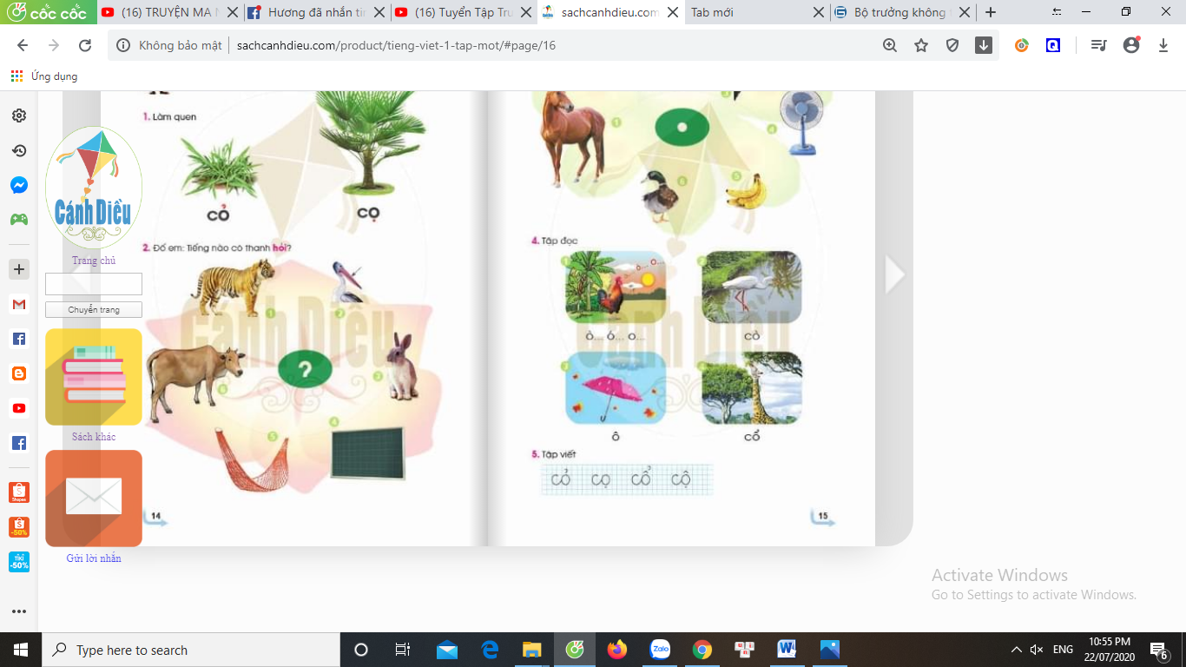 | - HS đánh vần (hoặc đọc trơn)
+ GV chỉ hình 1 hỏi : Gà trống đang làm gì  + GV chỉ chữ : ò...ó...o | + Gà trống đang gáy : ò...ó...o  + HS đọc (cá nhân – lớp) : ò...ó...o.
+ GV chỉ hình 2 hỏi: Đây là con gì?  + GV: Con cò thường thấy ở cánh đồng làng quê Việt Nam. Con cò tượng trưng cho sự chăm chỉ, cần cù, chịu thương chịu khó của người nông dân. | + Đây là con cò.  + Lắng nghe
+ GV chỉ chữ | + HS đọc (cá nhân – lớp): cò
+ GV chỉ hình 3 hỏi: Đây là cái gì?  + GV chỉ chữ | + Đây là cái ô  + HS đọc (cá nhân – lớp): đố
+ GV chỉ hình 4 hỏi: Đây là cái gì?  + GV giới thiệu: Cái cổ của con hươu cao cổ rất dài. Nó giúp cho hươu ăn được những chiếc lá rất cao trên ngọn cây.  + GV chỉ chữ. | + Đây là cái cổ của con hươu cao cổ  + HS lắng nghe.  + HS đọc (cá nhân – lớp): cổ
- GV chỉ hình theo thứ tự đảo lộn yêu cầu HS đọc. | - HS (cả lớp – cá nhân) đọc
b. Giáo viên đọc mẫu:  - GV đọc lại : ò...ó...o, cò, ô, cổ | - HS nghe
c. Thi đọc cả bài.
- GV tổ chức cho học sinh thi đọc theo cặp. | - Từng cặp lên thi đọc cả bài
- GV cùng học sinh nhận xét
- GV tổ chức cho học sinh thi đọc theo tổ. | - Các tổ lên thi đọc cả bài
- GV cùng học sinh nhận xét
- GV tổ chức cho học sinh thi đọc cá nhân. | - Hs xung phong lên thi đọc cả bài
- GV cùng học sinh nhận xét
* GV cho HS đọc lại những gì vừa học ở bài 5(dưới chân trang 15).  Giải lao (2 Phút) | * Cả lớp nhìn SGK đọc cả 4 chữ vừa học trong tuần: cỏ, cọ, cổ, cộ.
2.4. Tập viết (Bảng con – BT 5)
a. Viết : cỏ, cọ, cổ, cộ
* Chuẩn bị.
- Yêu cầu HS lấy bảng con. GV hướng dẫn học sinh cách lấy bảng, cách đặt bảng con lên bàn, cách cầm phấn khoảng cách mắt đến bảng (25-30cm), cách giơ bảng, lau bảng nhẹ nhàng bằng khăn ẩm để tránh bụi. | - HS lấy bảng, đặt bảng, lấy phấn theo yc của GV
* Làm mẫu.
- GV giới thiệu dấu hỏi và dấu nặng.  - GV chỉ bảng dấu hỏi và dấu nặng | - HS theo dõi  - HS quan sát
- GV vừa viết mẫu từng dấu trên khung ô li phóng to trên bảng vừa hướng dẫn quy trình viết :  + Dấu hỏi : một nét cong từ trên xuống  + Dấu nặng : là một dấu chấm.  + Tiếng cỏ: viết chữ c trước chữ o sau, dấu hỏi đặt ngay ngắn trên o cách một khoảng ngắn, không dính sát hoặc quá xa o, không nghiêng trái hay phải.  + Tiếng cọ: viết chữ c trước chữ o sau, dấu nặng đặt bên dưới o không dính sát o.  + Tiếng cổ: viết chữ c trước chữ ô sau, dấu hỏi đặt ngay ngắn trên ô.  + Tiếng cộ: viết chữ c trước chữ ô sau, dấu nặng đặt dưới ô. | - HS theo dõi
c. Thực hành viết  - Cho HS viết trên khoảng không  - Cho HS viết bảng con  - Cho học sinh viết đe | - HS viết tiếng cỏ, cọ, cổ, cộ lên khoảng không trước mặt bằng ngón tay trỏ.  - HS viết bài cá nhân trên bảng con chữ tiếng cỏ, cọ từ 2-3 lần.  - HS viết bài cá nhân trên bảng tiếng cổ, cộ từ 2-3 lần
d. Báo cáo kết quả  - GV yêu cầu HS giơ bảng con  - GV nhận xét | - HS giơ bảng theo hiệu lệnh.  - 3-4 HS giới thiệu bài trước lớp  - HS khác nhận xét
- Cho HS viết chữ cỏ  - GV nhận xét | - HS xóa bảng viết tiếng cỏ 2-3 lần  - HS giơ bảng theo hiệu lệnh.  - HS khác nhận xét
3. Hoạt động nối tiếp: (2 phút)  - GV nhận xét, đánh giá tiết học, khen ngợi, biểu dương HS.  - Về nhà làm lại BT5 cùng người thân, xem trước bài 6.  - GV khuyến khích HS tập viết cỏ, cọ, cổ, cộ trên bảng con. | - Lắng nghe

Ngày soạn:13/9/2020
Ngày dạy: 16/9/2020
Môn: Tiếng việt
Tiết: 14,15
BÀI 6: ơ, d (2 tiết)
I. MỤC TIÊU:
1. Phát triển các năng lực đặc thù – năng lực ngôn ngữ:
- Nhận biết các âm và chữ cái ơ, d ; đánh vần đúng, đọc đúng tiếng có ơ, d với các mô hình “âm đầu + âm chính” ; “âm đầu + âm chính + thanh”.
- Nhìn tranh, ảnh minh họa, phát âm và tự phát hiện được tiếng có âm ơ, âm d
- Biết viết trên bảng con các chữ ơ và d và tiếng cờ, da.
2. Góp phần phát triển các năng lực chung và phẩm chất:
- Khơi gợi tình yêu thiên nhiên.
- Khơi gợi óc tìm tòi, vận dụng những điều đã học vào thực tế.
II. ĐỒ DÙNG DẠY HỌC:
- Máy chiếu để minh họa từ khóa, từ trong bài tập hoặc tranh ảnh, mẫu vật, vật thật.
- Bảng cài, bộ thẻ chữ, đủ cho mỗi học sinh làm bài tập 5.
- Bảng con, phấn, bút dạ để học sinh làm bài tập 6 (tập viết).
- Vở Bài tập Tiếng Việt .
III. CÁC HOẠT ĐỘNG DẠY VÀ HỌC:
Tiết 1
Hoạt động của giáo viên |  |  | Hoạt động của học sinh
1. Khởi động (3 phút)
- Ổn định
- Kiểm tra bài cũ
+ GV gọi học đọc các chữ cỏ, cọ |  |  | - 2 HS đọc bài
+ GV cho học sinh nhận xét bài đọc
- Giới thiệu bài
+ Giáo viên viết lên bảng lớp tên bài và giới thiệu: Hôm nay các em sẽ học bài về âm ơ và chữ ơ; âm d và chữ d.  + GV ghi chữ ơ, nói: ơ  + GV ghi chữ d, nói: d (dờ |  |  | - Lắng nghe  - 4-5 em, cả lớp : ơ  - Cá nhân, cả lớp : d(dờ)
+ GV nhận xét, sửa lỗi phát âm cho HS  - GV giới thiệu chữ Ơ, D in hoa dưới chân trang 17 |  |  | - HS lắng nghe  - HS quan sát.
2. Các hoạt động chủ yếu. (30 phút)
Hoạt động 1. Khám phá (15 phút)
Mục tiêu: Nhận biết các âm và chữ cái ơ, d ; đánh vần đúng, đọc đúng tiếng có ơ, d với các mô hình “âm đầu + âm chính” ; “âm đầu + âm chính + thanh”.
1.1. Dạy âm ơ, chữ ơ
- GV trình chiếu lên bảng lá cờ | - HS quan sát
- Đây là cái gì?  - GV ghi chữ cờ  - GV nhận xét | - HS : Đây là lá cờ  - HS nhận biết c, ơ, dấu huyền = cờ  - HS đọc cá nhân-tổ-cả lớp:cờ
* Phân tích
- GV viết bảng mô hình chữ cờ  - GV chỉ tiếng cờ và mô hình tiếng cờ  cờ  c ờ  - GV hỏi: Tiếng cờ gồm những âm nào? | - Theo dõi  - HS trả lời nối tiếp: Tiếng cờ gồm có âm c đứng trướcvà âm ơ đứng sau; có thanh huyền đặt trên âm ơ.
* Đánh vần.  - Giáo viên hướng dẫn cả lớp vừa nói vừa thể hiện động tác tay:  + Chập hai tay vào nhau để trước mặt, phát âm : cờ  + Vừa tách bàn tay trái ra, ngả về bên trái, vừa phát âm: cơ  + Vừa tách bàn tay phải ra, ngả về bên phải, vừa phát âm: huyền  + Vừa chập hai bàn tay lại, vừa phát âm: cờ.  - GV cùng 1 tổ học sinh đánh vần lại với tốc độ nhanh dần: cơ-huyền-cờ | - Quan sát và cùng làm với GV  - HS làm và phát âm cùng GV  - HS làm và phát âm cùng GV  - HS làm và phát âm cùng GV  - HS làm và phát âm cùng GV  - HS làm và phát âm cùng GV theo từng tổ.  - Cá nhân, tổ nối tiếp nhau đánh vần: cơ-huyền-cờ  - Cả lớp đánh vần: cơ-huyền-cờ
1.2.Dạy âm d, chữ d
- GV trình chiếu lên bảng lá cờ  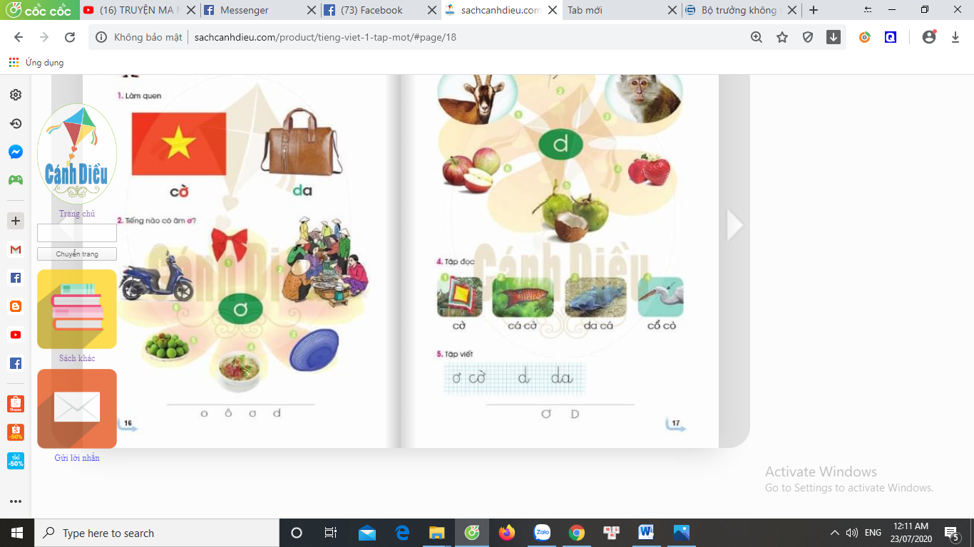 | - HS quan sát
- Đây là cái gì?  - GV ghi chữ da  - GV nhận xét | - HS : Đây là cặp da  - HS nhận biết d, d = da  - HS đọc cá nhân-tổ-cả lớp:da
* Phân tích
- GV viết bảng mô hình chữ da  - GV chỉ tiếng da và mô hình tiếng da  da  d a  - GV hỏi: Tiếng da gồm những âm nào? | - Theo dõi  - HS trả lời nối tiếp: Tiếng da gồm có âm d đứng trướcvà âm a đứng sau.
* Đánh vần.  - Giáo viên hướng dẫn cả lớp vừa nói vừa thể hiện động tác tay:  + Chập hai tay vào nhau để trước mặt, phát âm : da  + Vừa tách bàn tay trái ra, ngả về bên trái, vừa phát âm: d  + Vừa tách bàn tay phải ra, ngả về bên phải, vừa phát âm: a  + Vừa chập hai bàn tay lại, vừa phát âm: da.  - GV cùng 1 tổ học sinh đánh vần lại với tốc độ nhanh dần: d-a-da | - Quan sát và cùng làm với GV  - HS làm và phát âm cùng GV  - HS làm và phát âm cùng GV  - HS làm và phát âm cùng GV  - HS làm và phát âm cùng GV  - HS làm và phát âm cùng GV theo từng tổ.  - Cá nhân, tổ nối tiếp nhau đánh vần: d-a-da  - Cả lớp đánh vần: d-a-da
* Củng cố:  - Các em vừa học hai chữ mới là chữ gì?  - Các em vừa học tiếng mới là tiếng gì?  - GV chỉ mô hình tiếng cờ, da  Giải lao ( 2 phút) | - Chữ ơ và chữ d  - Tiếng cờ, da  - HS đánh vần, đọc trơn : cơ-huyền-cờ; d-a-da.
Hoạt động 2: Luyện tập (20 phút)
* Mục tiêu: Nhìn tranh, ảnh minh họa, phát âm và tự phát hiện được tiếng có âm đ, âm e
2.1. Mở rộng vốn từ. (BT2: Tiếng nào có âm ơ.
a. Xác định yêu cầu.  - GV nêu yêu cầu của bài tập : Các em nhìn vào SGK trang 16 (GV giơ sách mở trang 16 cho HS quan sát) rồi nói to tiếng có âm ơ. Nói thầm (nói khẽ) tiếng không có âm ơ. |  | - Học sinh lắng nghe yêu cầu và mở sách đến trang 16.
b. Nói tên sự vật  - GV chỉ từng hình theo số thứ tự mời học sinh nói tên từng sự vật.  - GV chỉ từng hình yêu cầu cả lớp nói tên tên từng sự vật.  - Cho HS làm bài trong vở Bài tập |  | - HS lần lượt nói tên từng con vật: nơ, chợ, rổ, phở, mơ, xe.  - HS nói đồng thanh  - HS làm cá nhân nối ơ với từng hình chứa tiếng có âm ơ trong vở bài tập.
c. Tìm tiếng có âm ơ.  - GV làm mẫu:  + GV chỉ hình nơ gọi học sinh nói tên sự vật.  + GV chỉ hình xe gọi học sinh nói tên con vật.  * Trường hợp học sinh không phát hiện ra tiếng có âm ơ thì GV phát âm thật chậm, kéo dài để giúp HS phát hiện ra. |  | - HS nói to nơ (vì tiếng nơ có âm ơ)  - HS nói thầm xe (vì tiếng xe không có âm ơ)
d. Báo cáo kết quả.  - GV chỉ từng hình mời học sinh báo cáo kết quả theo nhóm đôi. |  | - Báo cáo kết quả theo nhóm đôi
- GV chỉ từng hình theo thứ tự đảo lộn, bất kì, mời học sinh báo cáo kết quả. |  | - HS báo cáo cá nhân
- GV chỉ từng hình yêu cầu học sinh nói.  - GV đố học sinh tìm 3 tiếng có âm ơ (Hỗ trợ HS bằng hình ảnh) |  | - HS cả lớp đồng thanh nói to tiếng có âm ơ, nói thầm tiếng không có âm ơ.  - HS nói (bờ, tờ, chở,...)
2.2. Mở rộng vốn từ. (Bài tập 3: Tìm tiếng có âm d)
a. Xác định yêu cầu của bài tập
- GV nêu yêu cầu bài tập : Vừa nói to tiếng có âm d vừa vỗ tay. Nói thầm tiếng không có âm d. |  | - HS theo dõi
b. Nói tên sự vật.  - GV chỉ từng hình theo số thứ tự mời 1 học sinh nói tên từng sự vật.  - GV chỉ từng hình yêu cầu cả lớp nhắc tên tên từng sự vật.  - Cho HS làm bài trong vở Bài tập |  | - HS lần lượt nói tên từng con vật: dê, dế, khỉ, dâu, dừa, táo.  - HS nói đồng thanh (nói to, nói nhỏ)  - HS làm cá nhân nối d với từng hình chứa tiếng có âm d trong vở bài tập
c. Báo cáo kết quả.
- GV chỉ từng hình mời học sinh báo cáo kết quả theo nhóm đôi.
- GV chỉ từng hình theo thứ tự đảo lộn, bất kì, mời học sinh báo cáo kết quả |  | - HS báo cáo cá nhân
- GV chỉ từng hình yêu cầu học sinh nói.  - GV đố học sinh tìm 3 tiếng có âm c (Hỗ trợ HS bằng hình ảnh) |  | - HS cả lớp đồng thanh nói to tiếng có âm d, nói thầm tiếng không có âm d.  - HS nói (dao, dong, dinh...)
* Củng cố:
+ Các em vừa học 2 chữ mới là chữ gì?  + Các em vừa học 2 tiếng mới là tiếng gì?  - Y/c Hs ghép tiếng cờ, da  - GV cùng HS nhận xét.  Giải lao |  | - Chữ ơ và chữ d  - Tiếng cờ, da  - HS ghép bảng cài tiếng cờ, da
TIẾT 2
2.3. Tập đọc (15 phút)
a. Luyện đọc từ ngữ.
- GV trình chiếu hình ảnh của bài Tập đọc.
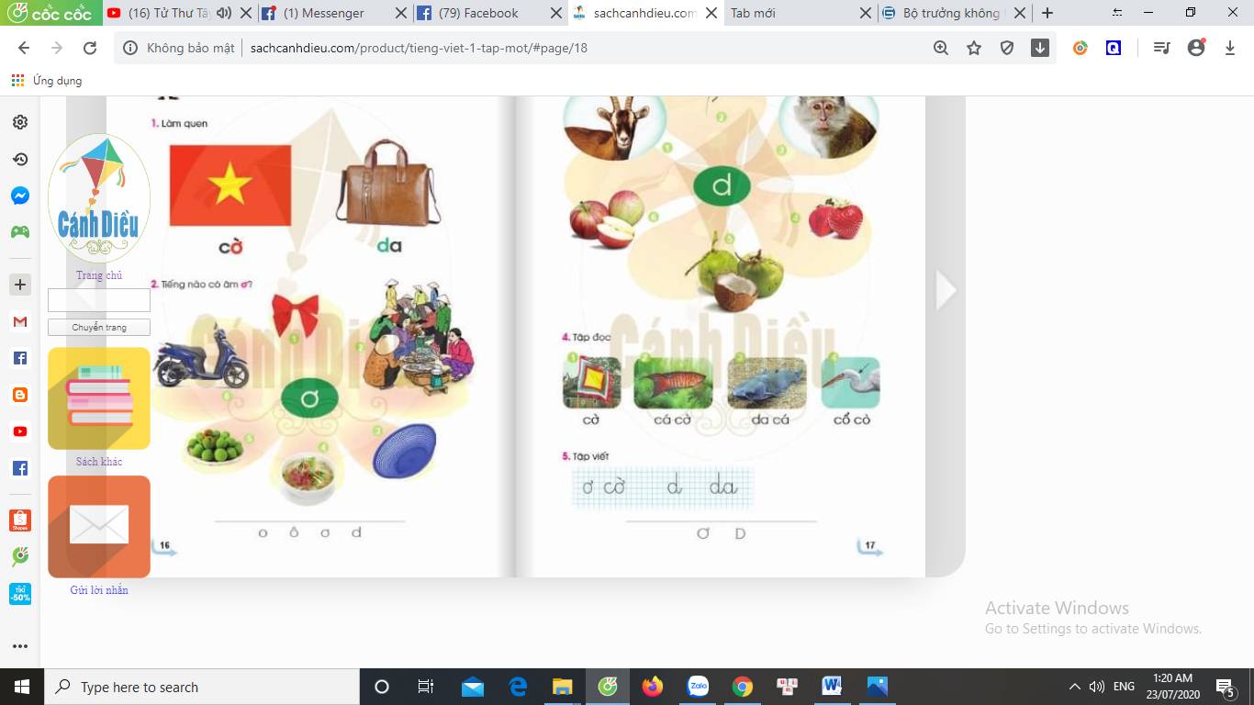
- GV hướng dẫn học sinh đọc từ dưới nỗi hình: |  |  | - HS đánh vần (hoặc đọc trơn)
+ GV ghi chữ dưới hình 1 |  |  | - HS đọc (cá nhân – lớp): cờ
+ GV ghi chữ dưới hình 2 |  |  | - HS đọc (cá nhân – lớp): cá cờ
+ Giải nghĩa từ cá cờ: cá cờ là loài cá nhỏ, vây và vẩy có nhiều sắc màu đẹp như cờ ngũ sắc.
+ GV ghi chữ dưới hình 3 |  |  | - HS đọc (cá nhân – lớp): da cá
+ Hình trong bài là da của cá da trơn.
+ GV ghi chữ dưới hình 4 |  |  | - HS đọc (cá nhân – lớp): cổ cò
+ Cổ cò rất đặc biệt vì nó rất dài.
- GV chỉ hình theo các thứ tự đảo lộn |  |  | - HS đọc cá nhân
b. Giáo viên đọc mẫu:  - GV đọc mẫu 1 lần : cờ, cá cờ, da cá, cổ cò. |  |  | - HS nghe
c. Thi đọc cả bài.
- GV tổ chức cho học sinh thi đọc theo cặp. |  |  | - Từng cặp lên thi đọc cả bài
- GV cùng học sinh nhận xét
- GV tổ chức cho học sinh thi đọc theo tổ. |  |  | - Các tổ lên thi đọc cả bài
- GV cùng học sinh nhận xét
- GV tổ chức cho học sinh thi đọc cá nhân. |  |  | - Hs xung phong lên thi đọc cả bài
- GV cùng học sinh nhận xét
* GV cho HS đọc lại những gì vừa học ở bài 6(dưới chân trang 16).  Giải lao |  |  | * Cả lớp nhìn SGK đọc cả 4 chữ vừa học trong tuần: o, ô, ơ, d.
2.4. Tập viết (Bảng con – BT 5) (15 phút)
a. Viết : ơ, d
* Chuẩn bị.
- Yêu cầu HS lấy bảng con. GV hướng dẫn học sinh cách lấy bảng, cách đặt bảng con lên bàn, cách cầm phấn khoảng cách mắt đến bảng (25-30cm), cách giơ bảng, lau bảng nhẹ nhàng bằng khăn ẩm để tránh bụi. |  |  | - HS lấy bảng, đặt bảng, lấy phấn theo yc của GV
* Làm mẫu.
- GV giới thiệu mẫu chữ viết thường ơ, d cỡ vừa.  - GV chỉ bảng chữ ơ, d |  |  | - HS theo dõi  - HS đọc
- GV vừa viết mẫu từng chữ và tiếng trên khung ô li phóng to trên bảng vừa hướng dẫn quy trình viết :  + Chữ ơ: viết như chữ o (1 nét cong kín), thêm 1 nét râu bên cạnh (  phía trên, bên phải) không quá nhỏ hoặc quá to).  + Chữ d: Cao 4 li, gồm 2 nét: nét cong kín (như chữ o) và nét móc ngược. Cách viết: Từ điểm dừng bút của nét 1 (o), lia bút lên ĐK 5 viết tiếp nét móc ngược sát nét cong kín. |  |  | - HS theo dõi
b. Viết cờ, da
- GV treo bảng chữ: cờ, da  - Mời HS đọc  + GV yêu cầu học sinh nêu cách viết tiếng cờ.  - GV yêu cầu học sinh nêu cách viết tiếng da. |  |  | - HS đọc (cá nhân- rổ) : cờ, da  + Tiếng cờ: viết chữ c trước chữ ơ sau, dấu huyền viết trên đầu chữ ơ, chú ý nối giữa chữ c với chữ ơ.  + Tiếng da: viết chữ d trước chữ a sau, chú ý nối giữa chữ d với chữ d.
c. Thực hành viết  - Cho HS viết trên khoảng không  - Cho HS viết bảng con  - Cho học sinh viết đe |  |  | - HS viết chữ ơ, d lên khoảng không trước mặt bằng ngón tay trỏ.  - HS viết bài cá nhân trên bảng con chữ ơ, d từ 2-3 lần.  - HS viết bài cá nhân trên bảng chữ đe từ 2-3 lần
d. Báo cáo kết quả  - GV yêu cầu HS giơ bảng con  - GV nhận xét |  |  | - HS giơ bảng theo hiệu lệnh.  - 3-4 HS giới thiệu bài trước lớp  - HS khác nhận xét
- Cho HS viết chữ cờ, da  - GV nhận xét |  |  | - HS xóa bảng viết tiếng cờ, da 2-3 lần  - HS giơ bảng theo hiệu lệnh.  - HS khác nhận xét
3. Hoạt động nối tiếp: (2 phút)  - GV nhận xét, đánh giá tiết học, khen ngợi, biểu dương HS.  - Về nhà làm lại BT5 cùng người thân, xem trước bài 7  - GV khuyến khích HS tập viết chữ ơ, d trên bảng con |  |  | - Lắng nghe

Ngày soạn:12/9/2020
Ngày dạy: 15/9/2020
Môn: Tập viết
Tiết: 3
o, ô, co, cô, cỏ, cọ, cổ, cộ
I. MỤC TIÊU:
1. Phát triển các năng lực đặc thù – năng lực ngôn ngữ:
- Tô, viết đúng các chữ o, ô các tiếng co, cô, cỏ, cọ, cổ, cộ – chữ thường cỡ vừa đúng kiểu đều nét, đưa bút đúng quy trình viết, dãn đúng khoảng cách giữa các con chữ theo mẫu chữ trong vở Luyện viết 1, tập một.
2. Góp phần phát triển các năng lực chung và phẩm chất:
- Khơi gợi óc tìm tòi, vận dụng những điều đã học vào thực tế.
II. ĐỒ DÙNG DẠY HỌC:
- Máy chiếu để minh họa từ khóa, từ trong bài
- Bảng con, phấn, bút dạ để học sinh làm bài tập 5 (tập viết).
III. CÁC HOẠT ĐỘNG DẠY VÀ HỌC:

Hoạt động của giáo viên |  | Hoạt động của học sinh
1. Khởi động (3 phút)
- Ổn định |  | - Hát
- Kiểm tra bài cũ
+ GV gọi học đọc các chữ đã học ở bài 4, 5 |  | - 2 HS đọc
+ GV cho học sinh nhận xét bài đọc
- Giới thiệu bài:
+ Giáo viên viết lên bảng lớp tên bài và giới thiệu: Hôm nay các em sẽ tập tô và tập viết các chữ o, ô các tiếng co, cô, cỏ, cọ, cổ, cộ. |  | - Lắng nghe
2. Các hoạt động chủ yếu. (30 phút)
Hoạt động khám phá và luyện tập
Mục tiêu: Tô, viết đúng các chữ o, ô các tiếng co, cô, cỏ, cọ, cổ, cộ – chữ thường cỡ vừa đúng kiểu đều nét, đưa bút đúng quy trình viết, dãn đúng khoảng cách giữa các con chữ.
a. Đọc chữ o, co, ô, cô, cỏ, cọ, cổ, cộ
- GV treo bảng phụ các chữ, tiếng và số cần viết.  - GV yêu cầu học sinh đọc  - GV nhận xét | - HS quan sát  - HS đọc (Tập thể-nhóm-cá nhân) các chữ, tiếng và số.
b. Tập tô, tập viết : o, co, ô, cô
- Gọi học sinh đọc o, co, ô, cô | - 2 HS đọc
- Yêu cầu học sinh nói cách viết tiếng o, co, ô, cô. | - 2 HS nói cách viết  + Chữ o : Gồm một nét cong kín (từ phải sang trái); dừng bút ở điểm xuất phát.  + Tiếng co: chữ c viết trước, chữ o viết sau. Chú ý viết c sát o để nối nét với o.  + Chữ ô: viết như o, thêm dấu mũ để thành chữ ô. Dấu mũ là hai nét thẳng xiên ngắn (trái-phải) chụm vào nhau, đặt cân đối trên dầu chữ o.  + Tiếng cô: chữ c viết trước, chữ ô viết sau. Chú ý viết c sát ô để nối nét với ô.
- GV vừa viết mẫu lần lượt từng chữ, tiếng vừa hướng dẫn:  - GV cho HS làm việc cá nhân tô, viết các chữ ơ, cờ, d, da  - GV theo dõi, hỗ trợ HS  Giải lao | - HS theo dõi, viết lên không trung theo hướng dẫn của GV.  - HS tô, viết vào vở Luyện viết 1
b. Tập tô, tập viết : cỏ, cọ, cổ, cộ
- Gọi học sinh đọc cỏ, cọ, cổ, cộ | - 2 HS đọc
- Yêu cầu học sinh nói cách viết tiếng cỏ, cọ, cổ, cộ | - 3 HS nói cách viết:  + Tiếng cỏ: chữ c viết trước, chữ o viết sau. dấu hỏi viết ngay ngắn trên đầu chữ o. Chú ý viết c sát o để nối nét với o.  + Tiếng cọ: viết chữ c trước chữ o sau, dấu nặng đặt bên dưới o không dính sát o.  + Tiếng cổ: viết chữ c trước chữ ô sau, dấu hỏi đặt ngay ngắn trên ô.  + Tiếng cộ: viết chữ c trước chữ ô sau, dấu nặng đặt dưới ô.
- GV vừa viết mẫu lần lượt từng chữ, tiếng vừa hướng dẫn:  - GV cho HS làm việc cá nhân tô, viết các chữ cỏ, cọ, cổ, cộ  - GV theo dõi, hỗ trợ HS | - HS theo dõi, viết lên không trung theo hướng dẫn của GV.  - HS tô, viết vào vở Luyện viết 1
3. Hoạt động nối tiếp (2 phút):  - GV nhận xét, đánh giá tiết học, khen ngợi, biểu dương HS.  - Về nhà cùng người thân viết lại các chữ và số hôm nay vừa viết, xem trước bài 6 | - Lắng nghe

Ngày soạn:14/9/2020
Ngày dạy: 17/9/2020
Môn: Tiếng việt
Tiết: 16,17
BÀI 7: đ, e ( 2 tiết)
I. MỤC TIÊU:
1. Phát triển các năng lực đặc thù – năng lực ngôn ngữ:
- Nhận biết các âm và chữ cái đ, e ; đánh vần đúng, đọc đúng tiếng có đ, e với các mô hình “âm đầu + âm chính + thanh”.
- Nhìn tranh, ảnh minh họa, phát âm và tự phát hiện được tiếng có âm đ, âm e
- Biết viết trên bảng con các chữ đ và e và tiếng đe.
2. Góp phần phát triển các năng lực chung và phẩm chất:
- Khơi gợi tình yêu thiên nhiên.
- Khơi gợi óc tìm tòi, vận dụng những điều đã học vào thực tế.
II. ĐỒ DÙNG DẠY HỌC:
- Máy chiếu để minh họa từ khóa, từ trong bài tập hoặc tranh ảnh, mẫu vật, vật thật.
- Bảng cài, bộ thẻ chữ, đủ cho mỗi học sinh làm bài tập 5.
- Bảng con, phấn, bút dạ để học sinh làm bài tập 6 (tập viết).
- Vở Bài tập Tiếng Việt .
III. CÁC HOẠT ĐỘNG DẠY VÀ HỌC:
Tiết 1
Hoạt động của giáo viên | Hoạt động của học sinh
1. Khởi động (3 phút)
- Ổn định
- Kiểm tra bài cũ
+ GV gọi học đọc các chữ cờ, da | - 2 HS đọc bài
+ GV cho học sinh nhận xét bài đọc
- Giới thiệu bài
+ Giáo viên viết lên bảng lớp tên bài và giới thiệu: Hôm nay các em sẽ học bài về âm đ và chữ đ; âm e và chữ e.  + GV ghi chữ đ, nói: đ (đờ)  + GV ghi chữ e, nói: e | - Lắng nghe  - 4-5 em, cả lớp : đờ  - Cá nhân, cả lớp : e
+ GV nhận xét, sửa lỗi phát âm cho HS
2. Các hoạt động chủ yếu. (30 phút)
Hoạt động 1. Khám phá (15 phút)
Mục tiêu: Nhận biết các âm và chữ cái đ, e ; đánh vần đúng, đọc đúng tiếng có đ, e với các mô hình “âm đầu + âm chính + thanh”
* Dạy âm a, c
- GV đưa lên bảng cái ca  - Đây là cái gì?  - GV chỉ tiếng ca  - GV nhận xét | - HS quan sát  - HS : Đây là cái ca  - HS nhận biết c, a  - HS đọc cá nhân-tổ-cả lớp: ca
* Phân tích
- Giáo viên trình chiếu hình ảnh cái đe của thợ rèn.  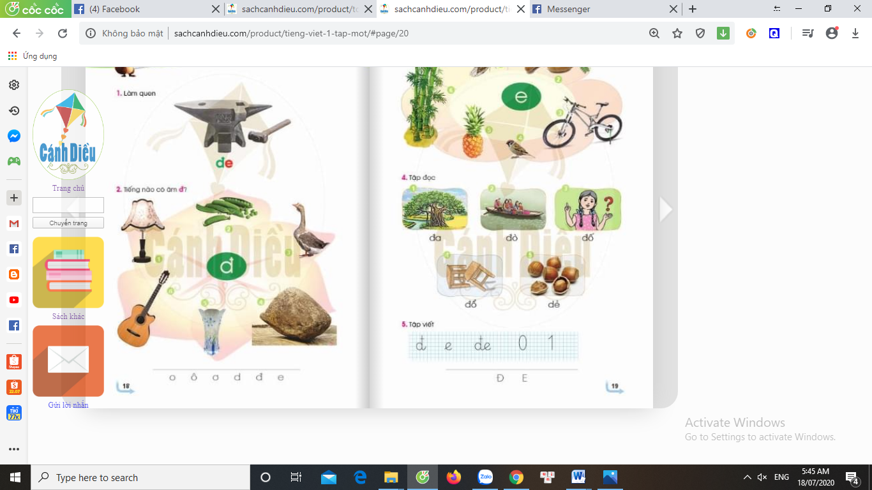  + Đây là cái gì?  - GV giới thiệu : Đây là cái đe của thợ rèn, thường thấy ở làng quê ngày xưa. Bây giờ các em hiếm khi nhìn thấy cái đe. Cái đe làm bằng sắt rất nặng. Thợ rèn đặt thanh sắt đã nung đỏ lên đe, dùng búa sắt đập mạnh để làm mỏng thanh sắt, rèn dao, liềm,...  - GV viết bảng chữ đe và mô hình chữ đe  - GV chỉ tiếng đe và mô hình tiếng đe  đe  đ e  - GV hỏi: Tiếng ca gồm những âm nào? | - HS quan sát  + HS trả lời (nếu trả lời được)  - Lắng nghe.  - Theo dõi  - HS trả lời nối tiếp: Tiếng đe gồm có âm đ và âm e. Âm đ đứng trước và âm e đứng sau.
* Đánh vần.  - Giáo viên hướng dẫn cả lớp vừa nói vừa thể hiện động tác tay:  + Chập hai tay vào nhau để trước mặt, phát âm : đ  + Vừa tách bàn tay trái ra, ngả về bên trái, vừa phát âm: e  + Vừa tách bàn tay phải ra, ngả về bên phải, vừa phát âm: đe  + Vừa chập hai bàn tay lại, vừa phát âm: đe.  - GV cùng 1 tổ học sinh đánh vần lại với tốc độ nhanh dần: đờ-e-đe | - Quan sát và cùng làm với GV  - HS làm và phát âm cùng GV  - HS làm và phát âm cùng GV  - HS làm và phát âm cùng GV  - HS làm và phát âm cùng GV  - HS làm và phát âm cùng GV theo từng tổ.  - Cá nhân, tổ nối tiếp nhau đánh vần: đờ-e-đe  - Cả lớp đánh vần: đờ-e-đe
* Củng cố:  - Các em vừa học hai chữ mới là chữ gì?  - Các em vừa học tiếng mới là tiếng gì?  - GV chỉ mô hình tiếng đe  Giải lao ( 2 phút) | - Chữ đ và chữ e  - Tiếng đe  - HS đánh vần, đọc trơn : đờ-e-đe, đe
Hoạt động 2 : Luyện tập (20 phút)
* Mục tiêu: Nhìn tranh, ảnh minh họa, phát âm và tự phát hiện được tiếng có âm đ, âm e
2.1. Mở rộng vốn từ. (BT2: Tiếng nào có âm đ (đờ)
a. Xác định yêu cầu.  - GV nêu yêu cầu của bài tập : Các em nhìn vào SGK trang 18 (GV giơ sách mở trang 18 cho HS quan sát) rồi nói to tiếng có âm đ. Nói thầm (nói khẽ) tiếng không có âm đ | - Học sinh lắng nghe yêu cầu và mở sách đến trang 18.
b. Nói tên sự vật  - GV chỉ từng hình theo số thứ tự mời học sinh nói tên từng sự vật.  - GV chỉ từng hình yêu cầu cả lớp nói tên tên từng sự vật.  - Cho HS làm bài trong vở Bài tập | - HS lần lượt nói tên từng con vật: đèn, đỗ, đàn, đá  - HS nói đồng thanh  - HS làm cá nhân nối đ với từng hình chứa tiếng có âm đ trong vở bài tập.
c. Tìm tiếng có âm đ (đờ).  - GV làm mẫu:  + GV chỉ hình đèn gọi học sinh nói tên sự vật.  + GV chỉ hình ngỗng gọi học sinh nói tên con vật.  * Trường hợp học sinh không phát hiện ra tiếng có âm đ thì GV phát âm thật chậm, kéo dài để giúp HS phát hiện ra. | - HS nói to đèn (vì tiếng đèn có âm đ)  - HS nói thầm ngỗng (vì tiếng ngỗng không có âm đ)
d. Báo cáo kết quả.  - GV chỉ từng hình mời học sinh báo cáo kết quả theo nhóm đôi. | -HS báo cáo theo nhóm đôi
- GV chỉ từng hình theo thứ tự đảo lộn, bất kì, mời học sinh báo cáo kết quả. | - HS báo cáo cá nhân
- GV chỉ từng hình yêu cầu học sinh nói.  - GV đố học sinh tìm 3 tiếng có âm đ (Hỗ trợ HS bằng hình ảnh) | - HS cả lớp đồng thanh nói to tiếng có âm đ, nói thầm tiếng không có âm đ.  - HS nói (đo, đồ, đào, đánh,...)
2.2. Mở rộng vốn từ. (Bài tập 3: Tìm tiếng có âm e
a. Xác định yêu cầu của bài tập
- GV nêu yêu cầu bài tập : Vừa nói to tiếng có âm e vừa vỗ tay. Nói thầm tiếng không có âm e. | - HS theo dõi
b. Nói tên sự vật.  - GV chỉ từng hình theo số thứ tự mời 1 học sinh nói tên từng sự vật.  - GV chỉ từng hình yêu cầu cả lớp nhắc tên tên từng sự vật.  - Cho HS làm bài trong vở Bài tập | - HS lần lượt nói tên từng con vật: ve, me, sẻ, xe, dứa, tre  - HS nói đồng thanh (nói to, nói nhỏ)  - HS làm cá nhân nối e với từng hình chứa tiếng có âm e trong vở bài tập
c. Báo cáo kết quả.  - GV chỉ từng hình mời học sinh báo cáo kết quả theo nhóm đôi. | - HS báo cáo theo nhóm đôi
- GV chỉ từng hình theo thứ tự đảo lộn, bất kì, mời học sinh báo cáo kết quả | - HS báo cáo cá nhân
- GV chỉ từng hình yêu cầu học sinh nói.  - GV đố học sinh tìm 3 tiếng có âm e (Hỗ trợ HS bằng hình ảnh) | - HS cả lớp đồng thanh nói to tiếng có âm e, nói thầm tiếng không có âm e.  - HS nói (bé, che, vẽ...)
Củng cố
+ Các em vừa học 2 chữ mới là chữ gì?  + Các em vừa học tiếng mới là tiếng gì?  - Y/c Hs ghép tiếng đe  - GV nhận xét. Tuyên dương  Giải lao | - Chữ đ và chữ e  - Tiếng đe  - HS ghép bảng cài tiếng đe
TIẾT 2 (30 phút)
2.3. Tập đọc
a. Luyện đọc từ ngữ.
- GV hướng dẫn học sinh đọc từ dưới nỗi hình:  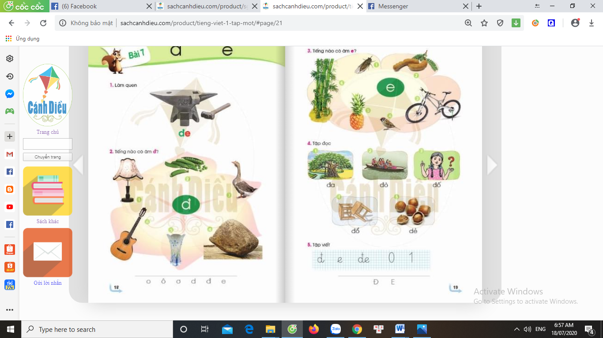 | - HS đánh vần (hoặc đọc trơn)
+ GV ghi chữ dưới hình 1 | - HS đọc (cá nhân – lớp): đờ - a - đa
+ Giải nghĩa từ đa: Loài cây to, có rễ mọc từ cành thõng xuống đất, trồng để lấy bóng mát thường thấy ở làng quê Việt Nam.
+ GV ghi chữ dưới hình 2 | - HS đọc (cá nhân – lớp): đò
+ Giải nghĩa từ đò: con đò còn gọi là con thuyền chuyên dùng để chở khách sang sông
+ GV ghi chữ dưới hình 3 | - HS đọc (cá nhân – lớp): đố
+ Trong bài là hình ảnh một bạn đang ra câu đố.
+ GV ghi chữ dưới hình 4 | - HS đọc (cá nhân – lớp): đổ
+ Trong bài là hình ảnh hai chiếc ghế bị đổ
+ GV ghi chữ dưới hình 5 | - HS đọc (cá nhân – lớp): dẻ
+ Hạt dẻ là một loại hạt tròn nhỏ như ngón tay. Luộc, nướng ăn rất thơm và bùi.
- GV chỉ hình theo các thứ tự đảo lộn | - HS đọc cá nhân
b. Giáo viên đọc mẫu:  - GV đọc mẫu 1 lần : đa, đò, đố, đổ, dẻ | - HS nghe
c. Thi đọc cả bài.
- GV tổ chức cho học sinh thi đọc theo cặp. | - Từng cặp lên thi đọc cả bài
- GV cùng học sinh nhận xét
- GV tổ chức cho học sinh thi đọc theo tổ. | - Các tổ lên thi đọc cả bài
- GV cùng học sinh nhận xét
- GV tổ chức cho học sinh thi đọc cá nhân. | - Hs xung phong lên thi đọc cả bài
- GV cùng học sinh nhận xét
* GV cho HS đọc lại những gì vừa học ở bài 7(dưới chân trang 18). | * Cả lớp nhìn SGK đọc cả 6 chữ vừa học trong tuần: o, ô, ơ, d, đ, e.
2.4. Tập viết (Bảng con – BT 5)
a. Viết : đ, e, đe
* Chuẩn bị.
- Yêu cầu HS lấy bảng con. GV hướng dẫn học sinh cách lấy bảng, cách đặt bảng con lên bàn, cách cầm phấn khoảng cách mắt đến bảng (25-30cm), cách giơ bảng, lau bảng nhẹ nhàng bằng khăn ẩm để tránh bụi. | - HS lấy bảng, đặt bảng, lấy phấn theo yc của GV
* Làm mẫu.
- GV giới thiệu mẫu chữ viết thường đ, e cỡ vừa.  - GV chỉ bảng chữ đ, e | - HS theo dõi  - HS đọc
- GV vừa viết mẫu từng chữ và tiếng trên khung ô li phóng to trên bảng vừa hướng dẫn quy trình viết :  + Chữ đ: Viết như chữ d. Điểm khác chữ d là có thêm nét thẳng ngang ngắn cắt ngang phía trên nét móc ngược.  + Chữ e: Cao 2 li, rộng 1,5 li, gồm 2 nét: nét cong kín và nét móc ngược. Điểm đặt bút dưới đường kẻ 3. Từ điểm dừng bút của nét 1 lia bút lên dòng kẻ 3 viết tiếp nét móc ngược sát nét cong kín đến dòng kẻ 2 thì dừng lại.  + Tiếng đe: viết chữ đ trước chữ e sau, chú ý nối giữa chữ đ với chữ e. | - HS theo dõi
c. Thực hành viết  - Cho HS viết trên khoảng không  - Cho HS viết bảng con  - Cho học sinh viết đe | - HS viết chữ đ, e và tiếng đe lên khoảng không trước mặt bằng ngón tay trỏ.  - HS viết bài cá nhân trên bảng con chữ đ, e từ 2-3 lần.  - HS viết bài cá nhân trên bảng chữ đe từ 2-3 lần
d. Báo cáo kết quả  - GV yêu cầu HS giơ bảng con  - GV nhận xét | - HS giơ bảng theo hiệu lệnh.  - 3-4 HS giới thiệu bài trước lớp  - HS khác nhận xét
- Cho HS viết chữ đe  - GV nhận xét | - HS xóa bảng viết tiếng đe 2-3 lần  - HS giơ bảng theo hiệu lệnh.  - HS khác nhận xét
3. Hoạt động nối tiếp: (2 phút)  - GV nhận xét, đánh giá tiết học, khen ngợi, biểu dương HS.  - Về nhà làm lại BT5 cùng người thân, xem trước bài 8  - GV khuyến khích HS tập viết chữ đ, e trên bảng con | - Lắng nghe

Ngày soạn:15/9/2020
Ngày dạy: 18/9/2020
Môn: Tập viết
Tiết: 4
TẬP VIẾT ơ, d, đ, e, cờ, da, đe
I. MỤC TIÊU:
1. Phát triển các năng lực đặc thù – năng lực ngôn ngữ:
- Tô, viết đúng các chữ ơ, d,đ, e, các tiếng cờ, da, đe – chữ thường cỡ vừa đúng kiểu đều nét, đưa bút đúng quy trình viết, dãn đúng khoảng cách giữa các con chữ theo mẫu chữ trong vở Luyện viết 1, tập một.
- Tô viết đúng các chữ số: 0, 1.
2. Góp phần phát triển các năng lực chung và phẩm chất:
- Khơi gợi óc tìm tòi, vận dụng những điều đã học vào thực tế.
II. ĐỒ DÙNG DẠY HỌC:
- Máy chiếu để minh họa từ khóa, từ trong bài
- Bảng con, phấn, bút dạ để học sinh làm bài tập 6 (tập viết).
III. CÁC HOẠT ĐỘNG DẠY VÀ HỌC:

Hoạt động của giáo viên | Hoạt động của học sinh
1. Khởi động (3 phút)
- Ổn định | - Hát
- Kiểm tra bài cũ
+ GV gọi học đọc các chữ đã học ở bài 6, 7 | - 2 HS đọc
+ GV cho học sinh nhận xét bài đọc
- Giới thiệu bài:
+ Giáo viên viết lên bảng lớp tên bài và giới thiệu: Hôm nay các em sẽ tập tô và tập viết các chữ ơ, d,đ, e, các tiếng cờ, da, đe | - Lắng nghe
2. Các hoạt động chủ yếu. (30 phút)
Hoạt động . Khám phá và luyện tập
Mục tiêu: Tô, viết đúng các chữ ơ, d,đ, e, các tiếng cờ, da, đe – chữ thường cỡ vừa đúng kiểu đều nét, đưa bút đúng quy trình viết, dãn đúng khoảng cách giữa các con chữ theo mẫu
a. Đọc chữ ơ, d,đ, e, cờ, da, đe, 0, 1
- GV treo bảng phụ các chữ, tiếng và số cần viết.  - GV yêu cầu học sinh đọc  - GV nhận xét | - HS quan sát  - HS đọc (Tập thể-nhóm-cá nhân) các chữ, tiếng và số.
b. Tập tô, tập viết : ơ, cờ, d, da
- Gọi học sinh đọc ơ, cờ, d, da | - 2 HS đọc
- Yêu cầu học sinh nói cách viết tiếng ơ, cờ, d, da. | - 2 HS nói cách viết  + Tiếng cờ : chữ c (cao 2 li) viết trước, chữ ơ (cao 2 li)viết sau, thanh huyền đặt trên đầu con chữ ơ;  + Tiếng da: chữ d (cao 4 li) viết trước, chữ a (cao 2 li)viết sau.
- GV vừa viết mẫu lần lượt từng chữ, tiếng vừa hướng dẫn:  + Chữ ơ: gồm 1 nét cong kín, thêm 1 nét râu. Quy trình: Bắt đầu viết 1 nét cong kín. Sau đó đặt bút trên ĐK 3 một chút, viết thêm 1 nét râu bên cạnh (phía trên, bên phải) không nhỏ quá hoặc to quá.  + Tiếng cờ : c viết trước, ơ viết sau, thanh huyền đặt trên đầu ơ. Chú ý viết c sát ơ.  + Chữ d: cao 4 li. Đặt bút dưới ĐK 3 viết nét cong kín. Từ điểm dừng bút lia bút lên ĐK 5 viết nét móc ngược sát nét cong kín, đến ĐK 2 thì dừng.  + Tiếng da : d (cao 4 li) viết trước, a (cao 2 li) viết sau. Chú ý viết d sát a.  - GV cho HS làm việc cá nhân tô, viết các chữ ơ, cờ, d, da  - GV theo dõi, hỗ trợ HS  Giải lao | - HS theo dõi, viết lên không trung theo hướng dẫn của GV.  - HS tô, viết vào vở Luyện viết 1
b. Tập tô, tập viết : e, đ, đe
- Gọi học sinh đọc e, đ, đe | - 2 HS đọc
- Yêu cầu học sinh nói cách viết tiếng e, đ, đe | - 3 HS nói cách viết:  + Chữ e  + Chữ đ  + Tiếng đe: chữ đ (cao 4 li) viết trước, chữ e (cao 2 li)viết sau.
- GV vừa viết mẫu lần lượt từng chữ, tiếng vừa hướng dẫn:  + Chữ e: cao 2 li, Đặt bút cao hơn ĐK 1, viết nét cong phải từ dưới lên trên, lượn cong tới ĐK 3 rồi chuyển hướng viết tiếp nét cong trái tạo vòng khuyết ở đầu chữ e sao cho không to quá hoặc nhỏ quá. Dừng bút ở khoảng giữa ĐK 1 và ĐK 2.  + Chữ đ: viết nét 1 và 2 giống chữ d. Từ điểm dừng bút ở nét 2, lia bút lên ĐK 4 viết nét thẳng ngang ngắn (trùng đường kẻ) tạo thành chữ đ.  + Tiếng da : viết đ (cao 4 li) , e (cao 2 li) viết sau. Chú ý viết đ sát e.  - GV cho HS làm việc cá nhân tô, viết các chữ e, đ, đe  - GV theo dõi, hỗ trợ HS | - HS theo dõi, viết lên không trung theo hướng dẫn của GV.  - HS tô, viết vào vở Luyện viết 1
c. Tập tô, tập viết các chữ số : 0, 1
- GV vừa viết mẫu lần lượt từng số vừa hướng dẫn:  + Số 0: Cao 4 li, là nét cong kín chiều cao gấp đôi chiều rộng. Cách viết: đặt bút dưới ĐK 5 một chút, viết nét cong kín từ phải sang trái. Dừng bút ở điểm xuất phát.  + Số 1: Cao 4 li. Gồm 2 nét – nét 1 thẳng xiên, nét 2 thẳng đứng. Cách viết: Đặt bút trên ĐK 4, viết nét thẳng xiên đến ĐK 5 thì dừng. Từ điểm dừng bút của nét 1 chuyển hướng bút viết nét thẳng đứng xuống đến ĐK 1 thì dừng.  - GV cho HS làm việc cá nhân tô, viết các chữ 0, 1  - GV theo dõi, hỗ trợ HS | - HS theo dõi, viết lên không trung theo hướng dẫn của GV.  - HS tô, viết vào vở Luyện viết 1
3. Hoạt động nối tiếp (2 phút):  - GV nhận xét, đánh giá tiết học, khen ngợi, biểu dương HS.  - Về nhà cùng người thân viết lại các chữ và số hôm nay vừa viết, xem trước | - Lắng nghe

Ngày soạn:15/9/2020
Ngày dạy: 18/9/2020
Môn: Kể chuyện
Tiết: 2
BÀI 8: Chồn con đi học

I. MỤC TIÊU:
1. Phát triển các năng lực đặc thù – năng lực ngôn ngữ:
- Nghe hiểu và nhớ câu chuyện.
- Nhìn tranh, nghe GV hỏi, trả lời được từng câu hỏi dưới tranh.
- Nhìn tranh, không cần GV hỏi, có thể tự kể từng đoạn của câu chuyện.
- Hiểu lời khuyện của câu chuyện : Trẻ em phải chăm học. Có học mới biết chữ, biết nhiều điều bổ ích.
2. Góp phần phát triển các năng lực chung và phẩm chất:
- Khơi gợi tình yêu học tập.
- Khơi gợi óc tìm tòi, vận dụng những điều đã học vào thực tế.
II. ĐỒ DÙNG DẠY HỌC:
- Máy chiếu để chiếu 6 tranh minh họa chuyện.
III. CÁC HOẠT ĐỘNG DẠY VÀ HỌC:

Hoạt động của giáo viên |  | Hoạt động của học sinh
1. Khởi động (3 phút)
- Ổn định |  | - Hát
- Kiểm tra bài cũ
+ GV chỉ tranh 1, 2 minh họa truyện Hai con dê. Mời 2 HS lên kể lại.  + GV chỉ tranh 3, 4 minh họa truyện Hai con dê. Mời 2 HS lên kể lại  + Mời 1 HS kể toàn chuyện |  | - 2 HS lên kể  - 2 HS lên kể  - HS xung phong
+ GV cho học sinh nhận xét
- Giới thiệu bài:
+ Giáo viên viết lên bảng lớp tên bài và giới thiệu: Hôm nay các em sẽ được nghe kể câu chuyện : Chồn con đi học. |  | - Lắng nghe
2. Các hoạt động chủ yếu. (30 phút)
Hoạt động 1. Khám phá (10 phút)
Mục tiêu: Nghe hiểu và nhớ câu chuyện. Nghe GV hỏi, trả lời được từng câu hỏi dưới tranh.
1. Chia sẻ và giới thiệu câu chuyện (5 phút)
1.1. Quan sát và phỏng đoán
- GV chiếu lên bảng 6 tranh minh họa.  - GV giới thiệu tên truyện: Chồn con đi học.  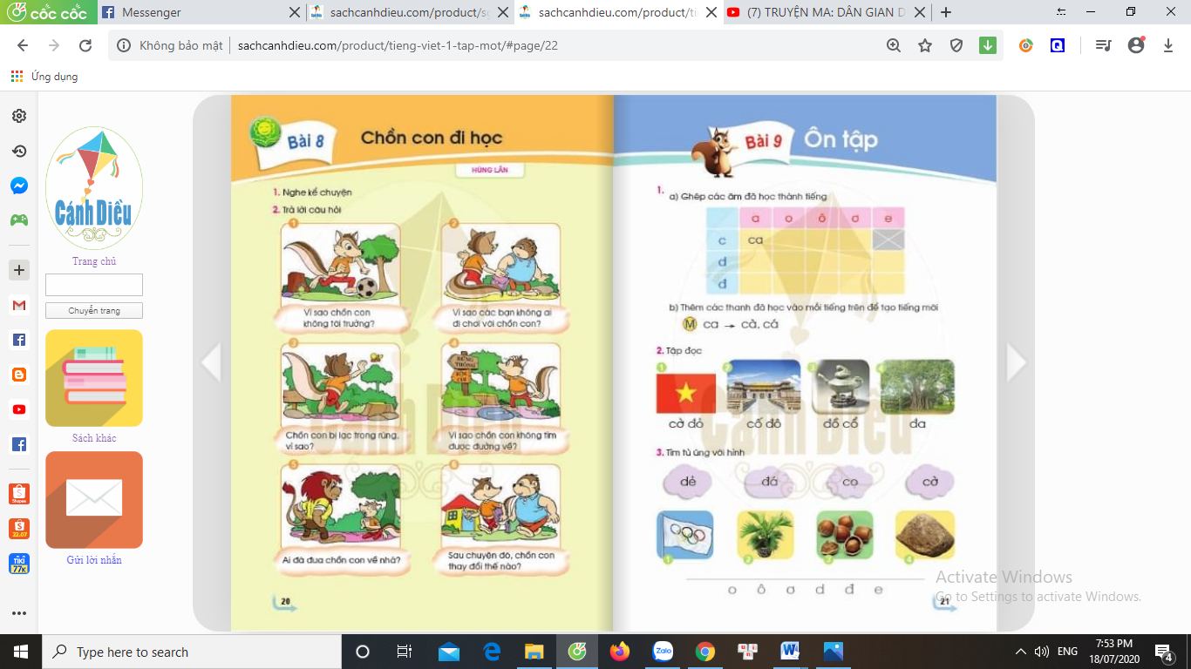 | - HS quan sát  - HS lắng nghe
- Các em xem tranh và nói tên các con vật trong tranh.  - GV hãy thử đoán nội dung truyện.  - GV HD HS : Để đoán đúng các em xem tranh1, Chồn con làm gì? Ở tranh 2, Nhím con đi học, Chồn có đi học không? Ở tranh 6, Chồn làm gì? | - HS quan sát chia sẻ theo cặp  - HS đoán ND : Chồn ham chơi không đi học. Sau đó nó đã đến trường.
1.2. Giới thiệu truyện.
- GV giới thiệu : Câu chuyện Chồn con đi học kể về một chú Chồn lúc đầu rất lười học, chỉ thích rong chơi, nhưng về sau đã thay đồi. Vì sao Chồn lại thay đổi như vậy? Các em hãy lắng nghe câu chuyện.  - GV bật đoạn clip kể chuyện Chồn con đi học trong phần học liệu | - HS lắng nghe giới thiệu  - HS lắng nghe
- GV kể từng đoạn với giọng diễn cảm: đoạn 1, 2, 3 kể với giọng khoan thai. Đoạn 4 giọng kể thể hiện sự lo lắng, căng thẳng. Đoạn 5: trở lại với giọng khoan thai, lời bác Sư tử ân cần. Đoạn 6: giọng kể vui.  + GV kể lần 1: kể không chỉ tranh  + GV kể lần 2: Vừa chỉ tranh vừa kể thật chậm.  + GV kể lần 3: Vừa chỉ tranh vừa kể thật chậm. | + HS lắng nghe GV kể  + HS lắng nghe và quan sát tranh  + HS lắng nghe và quan sát tranh
Nội dung câu chuyện:
1. Có một chú CHồn con đã tới tuổi đi học nhưng chú ta chỉ thích rong chơi không chịu đến trường.
2. Chồn rủ Nhím đi chơi, Nhím từ chối vì phải đi học.Các bạn Tỏ, Sóc, Rùa,... cũng chẳng chơi với Chồn vì ai cũng bận tới trường.
3. Thế là Chồn đành chơi một mình. Mải mê đuổi theo đàn bướm, Chồn ta càng lúc càng đi sâu vào rừng.
4. Trời sắp tối, Chồn muốn về nhà nhưng không tìm được đường ra; Trong rừng có bảng chỉ đường nhưng Chồn không biết chữ. Nó vừa sợ vừa hối hận vì đã không chịu đi học.
5. Giữa lúc ấy, bác Sư tử đi làm về. Thấy Chồn con sắp khóc, bác Sư tử hỏi: “Cháu không đọc được bảng chỉ dẫn phải không? Ta sẽ đưa cháu về nhà”.
6. Sau lần ấy, Chồn con rất chăm đi học.
Hoạt động 2: Luyện tập: (20 phút)
2.1. Trả lời câu hỏi theo tranh.
+ GV chỉ tranh 1, hỏi: Vì sao Chồn con không tới trường?  + GV chỉ tranh 2, hỏi:Vì sao các bạn không ai đi chơi với Chồn con?  + GV chỉ tranh 3, hỏi: Chồn con bị lạc trong rừng, vì sao?  + GV chỉ tranh 4, hỏi: + Vì sao Chồn con không tìm được đường về?  + Khi đó, Chồn vừa sợ vừa hối hận về điều gì?  + GV chỉ tranh 5, hỏi: Ai đã đưa Chồn con về nhà?  + GV chỉ tranh 6, hỏi: Sau chuyện đó, Chồn con đã thay đổi như thế nào? | + 2 HS nối tiếp nhau trả lời: Chồn con không tới trường vì nó chỉ thích rong chơi.  + 2 HS nối tiếp nhau trả lời: Các bạn không ai chơi với Chồn con vì các bạn đầu bận đi học.  + 2 HS nối tiếp nhau trả lời: Chồn con bị lạc trong rừng vì mải mê đuổi theo đàn bướm/ vì Chồn con đi sâu vào rừng.  +2 HS nối tiếp nhau trả lời: Chồn con không tìm được đường về vì nó không đọc được chữ trên bảng chỉ dẫn.  + Nó vừa sợ vừa hối hận vì đã không đi học để biết chữ.  + 2 HS nối tiếp nhau trả lời: bác Sư tử đưa Chồn con về nhà.  + Sau chuyện đó, Chồn con đã rất chăm đi học.
- GV chỉ tranh 1, 2 cho học sinh trả lời các câu hỏi theo 2 tranh (Nội dung như trên).  - Tiếp tục cho HS trả lời câu hỏi với các cặp tranh còn lại.  - GV cho HS trả lời cả 6 câu hỏi theo 6 tranh. | - HS trả lời  - HS trả lời  - 1 HS trả lời câu hỏi ở cả 6 tranh.
2.2. Kể chuyện theo tranh.
* GV yêu cầu mỗi HS chọn 2 tranh và tự kể chuyện theo 2 tranh đó.  - GV gọi HS lên kể trước lớp.  - GV cùng HS nhận xét bạn kể | * HS tự chọn 2 tranh và tập kể theo tranh.  - HS xung phong lên kể cặp tranh mình đã chọn.
* Trò chơi : Ô cửa sổ.  - GV chiếu lên bảng các ô cửa sổ (6 ô cửa sổ)  - GV mở cửa sổ để hiện ra hình minh họa đoạn chuyện.  - GV cho HS chơi trò chơi trong thời gian 5-7 phút.  - GV mở cả 6 tranh yêu cầu HS kể lại toàn bộ câu chuyện. | - HS theo dõi và chọn ô cửa sổ mình thích.  - HS nhìn hình minh họa và kể lại chuyện.  - HS xung phong kể
* GV cất tranh mời HS kể lại câu chuyện. | * HS xung phong lên kể chuyện
2.3. Tìm hiểu ý nghĩa câu chuyện
- Câu chuyện khuyên chúng ta điều gì? | - Câu chuyện khuyên chúng ta phải đi học thì mới biết chữ, biết đọc/ ...phải chăm học mới có hiểu biết/...lười học sẽ rất tai hại, gặp nguy hiểm.
* GV kết luận: Câu chuyện khuyên các em phải chăm chỉ học hành, có học thì mới biết chữ, biết nhiều điều bổ ích.Không viết chữ sẽ rất tai hại, có thể gặp nguy hiểm như chú chồn con trong câu chuyện này. | * HS lắng nghe.
- GV cùng cả lớp bình chọn bạn kể chuyện hay.
3. Hoạt động nối tiếp: (2 phút)
- Tuyên dương những HS kể chuyện hay
- Về nhà kể lại cho người thân nghe câu chuyện về chú chồn lúc đầu lười học, sau đã thay đổi vè đã hiểu ra: không biết chữ thì rất tai hại.
- Xem trước tranh minh họa, chuẩn bị cho tiết kể chuyện Hai chú gà.

Ngày soạn: 11/9/2020
Ngày dạy : 14/9/2020
Môn: Toán
Tiết : 4
BÀI: CÁC SỐ 4, 5, 6
I. MỤC TIÊU:
- Biết cách đếm các nhóm đồ vật có số lượng đến 6. Thông qua đó, HS nhận biết được số lượng , hình thành biểu tượng về các số 4, 5, 6.
- Đọc, viết được các số 4, 5, 6.
- Lập được các nhóm đồ vật có số lượng 4, 5, 6.
- Học sinh tích cực, hứng thú, chăm chỉ. Thực hiện các yêu cầu của giáo viên nêu ra.
- Học sinh phát triển năng lực giải quyết vấn đề toán học, năng lực tư duy và lập luận toán học thông qua hoạt động quan sát tranh, đếm số lượng, nêu số tương ứng….
- Học sinh phát triển năng lực giao tiếp toán học thông qua việc đếm, sử dụng các số để biểu thị số lượng, trao đổi với bạn về số lượng của sự vật trong tranh.
II. ĐỒ DÙNG DẠY HỌC:
- Tranh tình huống
- Một số chấm tròn, hình vuông; các thẻ số từ 1 đến 6 trong bộ đồ dùng Toán 1.
- Vở, SGK
III. CÁC HOẠT ĐỘNG DẠY VÀ HỌC:
Hoạt động của giáo viên | Hoạt động của học sinh
A.Khởi động (3 phút)
- GV cho HS quan sát tranh khởi động trang 10 SGK và làm việc nhóm đôi về số lượng các sự vật trong tranh.  - GV theo dõi, giúp đỡ học sinh  - GV gọi một vài cặp lên chia sẻ trước lớp  - Giáo viên nhận xét chung  B. Các hoạt động chủ yếu (30 phút) | - HS làm việc nhóm đôi: cùng quan sát và chia sẻ trong nhóm :  + 4 bông hoa  + 5 con vịt  + 6 quả táo  - Các nhóm lần lượt lên chia sẻ
Hoạt động 1: hình thành kiến thức.
1.1. Hình thành các số 4, 5, 6.  * Quan sát  - GV yêu cầu HS đếm số con vật và số chấm tròn ở dòng thứ nhất của khung kiến thức. | - HS đếm số con mèo và số chấm tròn
- Có mấy bông hoa? Mấy chấm tròn?  - Vậy ta có số mấy?  - GV giới thiệu số 4 | - Có 4 con mèo, 4 chấm tròn  - Ta có số 4.  - HS quan sát, một vài học sinh nhắc lại
- Có mấy con vịt? Mấy chấm tròn?  - Vậy ta có số mấy?  - GV giới thiệu số 5 | - Có 5 con chim, 5 chấm tròn  - Ta có số 5.  - HS quan sát, một vài học sinh nhắc lại
- Có mấy quả táo? Mấy chấm tròn?  - Vậy ta có số mấy?  - GV giới thiệu số 3 | - Có 5 quả táo, 5 chấm tròn  - Ta có số 5.  - HS quan sát, một vài học sinh nhắc lại
* Nhận biết số 4, 5, 6.
- GV yêu cầu học sinh lấy ra 4 que tính rồi đếm số que tính lấy ra. | - HS làm việc cá nhân lấy 4 que tính rồi đếm : 1, 2, 3, 4
- GV yêu cầu học sinh lấy ra 5 que tính rồi đếm số que tính lấy ra. | - HS làm việc cá nhân lấy 5 que tính rồi đếm : 1, 2, 3, 4, 5
- GV yêu cầu học sinh lấy ra 6 que tính rồi đếm số que tính lấy ra. | - HS làm việc cá nhân lấy 6 que tính rồi đếm : 1, 2, 3, 4, 5, 6
- Giáo viên vỗ tay 6 cái yêu cầu học sinh lấy thẻ có ghi số tương ứng với tiếng vỗ tay | - HS làm việc cá nhân : nghe tiếng vỗ tay lấy thẻ có ghi số 6
- Giáo viên vỗ tay 4 cái yêu cầu học sinh lấy thẻ có ghi số tương ứng với tiếng vỗ tay | - HS làm việc cá nhân : nghe tiếng vỗ tay lấy thẻ có ghi số 4
- Giáo viên vỗ tay 5 cái yêu cầu học sinh lấy thẻ có ghi số tương ứng với tiếng vỗ tay | - HS làm việc cá nhân : nghe tiếng vỗ tay lấy thẻ có ghi số 5
1.2. Viết các số 4, 5, 6.
* Viết số 4  - GV viết mẫu kết hợp hướng dẫn học sinh viết :  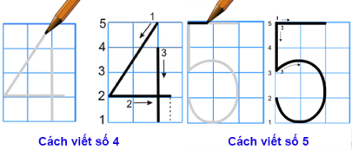  + Số 4 cao: 4 li ( 5 đường kẻ ngang). Gồm 3 nét: Nét 1: thẳng xiên, nét 2: thẳng ngang và nét 3: thẳng đứng.  + Cách viết:  + Nét 1: Đặt bút trên đường kẻ 5, viết nét thẳng xiên (từ trên xuống dưới) đến đường kẻ 2 thì dừng lại.  + Nét 2: Từ điểm dừng bút của nét 1 chuyển hướng bút viết nét thẳng ngang rộng hơn một nửa chiều cao một chút thì dừng lại.  + Nét 3: Từ điểm dừng bút của nét 2, lia bút lên đường kẻ 4 viết nét thẳng đứng từ trên xuống (cắt ngang nét 2) đến đường kẻ 1 thì dừng lại.  - GV cho học sinh viết bảng con | - Học sinh theo dõi và quan sát  - Viết theo hướng dẫn  - HS tập viết số 4
* Viết số 5  - GV viết mẫu kết hợp hướng dẫn học sinh viết :  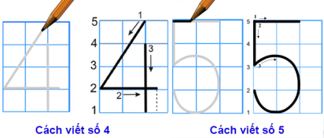  + Số 4 cao: 4 li (5 đường kẻ ngang). Gồm 3 nét. Nét 1: thẳng ngang, nét 2: thẳng đứng và nét 3: cong phải.  + Cách viết:  Cách viết số 5  + Nét 1: Đặt bút trên đường kẻ 5 viết nét thẳng ngang (trùng đường kẻ 5) bằng một nửa chiều cao thì dừng lại.  + Nét 2: Từ điểm dừng bút của nét 1, lia bút trở lại điểm đặt bút của nét 1, viết nét thẳng đứng đến đường kẻ 3 thì dừng lại.  + Nét 3: Từ điểm dừng bút của nét 2 chuyển hướng bút viết nét cong phải đến đường kẻ 2 thì dừng lại.  - GV cho học sinh viết bảng con | - Học sinh theo dõi và quan sát  - Viết theo hướng dẫn  - HS tập viết số 5
* Viết số 6  - GV viết mẫu kết hợp hướng dẫn học sinh viết :  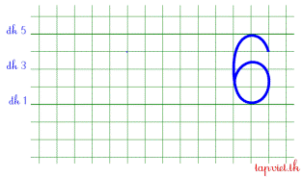  + Số 6 cao 4 li. Gồm 1 nét. Nét viết chữ số 6 là kết hợp của 2 nét cơ bản: cong trên và cong kín.  + Cách viết:  Đặt bút trên đường kẻ 4, viết nét cong trên (từ phải sang trái), đến đường kẻ 2 thì viết tiếp nét cong kín. Khi chạm vào nét cong thì dừng lại.  - GV cho học sinh viết bảng con | - Học sinh theo dõi và quan sát  - Viết theo hướng dẫn  - HS tập viết số 6
- GV cho học sinh viết các số 4, 5, 6  * GV đưa ra một số trường hợp viết sai, viết ngược để nhắc nhở học sinh tránh những lỗi sai đó. | - HS viết cá nhân  - HS lắng nghe
Hoạt động 2: thực hành luyện tập.
Bài 1. Số ?
- GV nêu yêu cầu bài tập  - GV cho học sinh làm việc cá nhân  - GV cho học sinh làm việc nhóm đôi trao đổi với bạn về số lượng.  - GV theo dõi, giúp đỡ các nhóm | - 2-3 học sinh nhắc lại yêu cầu bài  - HS đếm số lượng mỗi loại quả có trong bài rồi đọc số tương ứng.  - HS thay nhau chỉ vào từng hình nói :  + 5 quả cà. Đặt thẻ số 5  + 4 quả dưa. Đặt thẻ số 4  + 6 củ cà rốt. Đặt thẻ số 6
Bài 2. Lấy hình phù hợp (theo mẫu)
- GV hướng dẫn HS làm mẫu  + Quan sát hình đầu tiên có mấy ô vuông?  + 3 ô vuôngghi số mấy?  - GV cho học sinh làm phần còn lại qua các thao tác:  + Đọc số ghi dưới mỗi hình, xác định số lượng ô vuông cần lấy cho đúng với yêu cầu của bài.  + Lấy số ô vuông cho đủ số lượng, đếm kiểm tra lại  + Chia sẻ sản phẩm với bạn, nói cho bạn nghe kết quả. | + Có 3 ô vuông  + Ghi số 3  - HS làm các phần còn lại theo hướng dẫn của giáo viên lấy
Bài 3. Số ?
- GV nêu yêu cầu bài tập  - GV cho học sinh làm bài cá nhân  - GV tổ chức cho học sinh thi đếm 1-6 và 6-1  - GV cùng HS nhận xét tuyên dương | - 2-3 học sinh nhắc lại yêu cầu  - HS đếm các khối lập phương rồi đọc số tương ứng.  - HS thi đếm từ 1 đến 6 và đếm từ 6 đến 1
Hoạt động3: vận dụng
Bài 4. Số ?
- GV nêu yêu cầu bài tập  - GV cho học sinh làm việc nhóm đôi  - GV cho các nhóm lên chia sẻ trước lớp  - GV cùng học sinh nhận xét | - 2-3 học sinh nhắc lại yêu cầu  - HS quan sát tranh suy nghĩ, nói cho bạn nghe số lượng của quyển sách, cái kéo, bút chì, tẩy có trong hình.  - Các nhóm lần lượt lên chia sẻ  + Có 4 cái nồi  + Có 5 cái ly  + Có 6 quả thanh long  + Có 4 cái đĩa
C. Hoạt động nối tiếp ( 2 phút)
- Bài học hôm nay chúng ta biết thêm được điều gì?
- Từ ngữ toán học nào em cần chú ý.
- Về nhà xem trước bài tiếp theo
- Nhận xét tiết học. Tuyên dương

Ngày soạn: 14/9/2020
Ngày dạy : 17/9/2020
Môn: Toán
Tiết : 5
BÀI: CÁC SỐ 7, 8, 9
I. MỤC TIÊU:
- Biết cách đếm các nhóm đồ vật có số lượng đến 9. Thông qua đó, HS nhận biết được số lượng , hình thành biểu tượng về các số 7, 8, 9
- Đọc, viết được các số 7, 8, 9.
- Lập được các nhóm đồ vật có số lượng 7, 8, 9.
- Học sinh tích cực, hứng thú, chăm chỉ. Thực hiện các yêu cầu của giáo viên nêu ra.
- Học sinh phát triển năng lực giải quyết vấn đề toán học, năng lực tư duy và lập luận toán học thông qua hoạt động quan sát tranh, đếm số lượng, nêu số tương ứng….
- Học sinh phát triển năng lực giao tiếp toán học thông qua việc đếm, sử dụng các số để biểu thị số lwọng, trao đổi với bạn về số lượng của sự vật trong tranh.
II. ĐÒ DÙNG DẠY HỌC:
- Tranh tình huống
- Một số que tính, chấm tròn, hình tam giác; thẻ số từ 1 đến 9 trong bộ đồ dùng Toán 1.
- Vở, SGK
III. CÁC HOẠT ĐỘNG DẠY VÀ HỌC:
Hoạt động của giáo viên | Hoạt động của học sinh
A. Khởi động (3 phút)
- GV cho HS quan sát tranh khởi động trang 10 SGK và làm việc nhóm đôi về số lượng các sự vật trong tranh.  - GV theo dõi, giúp đỡ học sinh  - GV gọi một vài cặp lên chia sẻ trước lớp  - Giáo viên nhận xét chung | - HS làm việc nhóm đôi: cùng quan sát và chia sẻ trong nhóm :  + 7cái trống  + 8máy bay  + 9ô tô  - Các nhóm lần lượt lên chia sẻ
B. Các hoạt động chủ yếu (30 phút)
Hoạt động 1: hình thành kiến thức.
1. Hình thành các số 7, 8, 9.  * Quan sát  - GV yêu cầu HS đếm số con vật và số chấm tròn ở dòng thứ nhất của khung kiến thức. | - HS đếm số con mèo và số chấm tròn
- Có mấy cái trống? Mấy chấm tròn?  - Vậy ta có số mấy?  - GV giới thiệu số 7 | - Có 7 cái trống, 7 chấm tròn  - Ta có số 7.  - HS quan sát, một vài học sinh nhắc lại
- Có mấy máy bay? Mấy chấm tròn?  - Vậy ta có số mấy?  - GV giới thiệu số 8. | - Có 8máy bay, 8 chấm tròn  - Ta có số 8.  - HS quan sát, một vài học sinh nhắc lại
- Có mấy ô tô? Mấy chấm tròn?  - Vậy ta có số mấy?  - GV giới thiệu số 9. | - Có 9ô tô, 9 chấm tròn  - Ta có số 9.  - HS quan sát, một vài học sinh nhắc lại
* Nhận biết số 7, 8, 9.
- GV yêu cầu học sinh lấy ra 7 que tính rồi đếm số que tính lấy ra. | - HS làm việc cá nhân lấy 7 que tính rồi đếm : 1, 2, 3, 4, 5, 6, 7.
- GV yêu cầu học sinh lấy ra 8 que tính rồi đếm số que tính lấy ra. | - HS làm việc cá nhân lấy 8 que tính rồi đếm : 1, 2, 3, 4, 5, 6, 7, 8.
- GV yêu cầu học sinh lấy ra 9 que tính rồi đếm số que tính lấy ra. | - HS làm việc cá nhân lấy 9 que tính rồi đếm : 1, 2, 3, 4, 5, 6, 7, 8, 9.
- Giáo viên vỗ tay 7 cái yêu cầu học sinh lấy thẻ có ghi số tương ứng với tiếng vỗ tay | - HS làm việc cá nhân : nghe tiếng vỗ tay lấy thẻ có ghi số 7
- Giáo viên vỗ tay 8 cái yêu cầu học sinh lấy thẻ có ghi số tương ứng với tiếng vỗ tay | - HS làm việc cá nhân : nghe tiếng vỗ tay lấy thẻ có ghi số 8.
- Giáo viên vỗ tay 9 cái yêu cầu học sinh lấy thẻ có ghi số tương ứng với tiếng vỗ tay | - HS làm việc cá nhân : nghe tiếng vỗ tay lấy thẻ có ghi số 9.
2. Viết các số 7, 8, 9.
* Viết số 7  - GV viết mẫu kết hợp hướng dẫn học sinh viết :  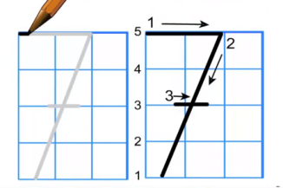  + Số 7 cao: 4 li ( 5 đường kẻ ngang). Gồm 3 nét. Nét 1: thẳng ngang, nét 2: thẳng xiên và nét 3: thẳng ngang (ngắn).  + Cách viết:  + Nét 1: Đặt bút trên đường kẻ 5 viết nét thẳng ngang (trùng đường kẻ 5) bằng một nửa chiều cao thì dừng lại.  + Nét 2: Từ điểm dừng bút của nét 1, chuyển hướng bút viết nét thẳng xiên (từ trên xuống dưới, từ phải sang trái) đến đường kẻ 1 thì dừng lại.  + Nét 3: Từ điểm dừng bút của nét 2, lia bút lên khoảng giữa, viết nét thẳng ngang ngắn trên đường kẻ 3 (cắt ngang nét 2).  - GV cho học sinh viết bảng con | - Học sinh theo dõi và quan sát  - Viết theo hướng dẫn  - HS tập viết số 7
* Viết số 8  - GV viết mẫu kết hợp hướng dẫn học sinh viết :  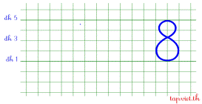  + Số 4 cao: 4 li (5 đường kẻ ngang).Gồm 2 nét. Nét 1: cong kín, nét 2: cong dưới.  + Cách viết:  + Nét 1: Đặt bút trên đường kẻ 5 một chút, viết nét cong kín (từ phải sang trái). Khi chạm vào điểm xuất phát thì dừng lại.  + Nét 2: Từ điểm dừng bút của nét 1, rê bút trở xuống viết nét cong dưới đến đường kẻ 2 thì dừng lại.  - GV cho học sinh viết bảng con | - Học sinh theo dõi và quan sát  - Viết theo hướng dẫn  - HS tập viết số 8
* Viết số 9  - GV viết mẫu kết hợp hướng dẫn học sinh viết :  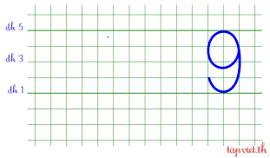  + Số 6 cao 4 li. Gồm 2 nét. Nét 1: cong kín, nét 2: cong dưới.  + Cách viết:  + Nét 1: Đặt bút trên đường kẻ 5 một chút, viết nét cong kín (từ phải sang trái). Khi chạm vào điểm xuất phát thì dừng lại.  + Nét 2: Từ điểm dừng bút của nét 1, rê bút trở xuống viết nét cong dưới, đến đường kẻ 2 thì dừng lại.  - GV cho học sinh viết bảng con | - Học sinh theo dõi và quan sát  - Viết theo hướng dẫn  - HS tập viết số 9
- GV cho học sinh viết các số 7, 8, 9.  * GV đưa ra một số trường hợp viết sai, viết ngược để nhắc nhở học sinh tránh những lỗi sai đó. | - HS viết cá nhân  - HS lắng nghe
Hoạt động 2: thực hành luyện tập.
Bài 1. Số ?
- GV nêu yêu cầu bài tập  - GV cho học sinh làm việc cá nhân  - GV cho học sinh làm việc nhóm đôi trao đổi với bạn về số lượng.  - GV theo dõi, giúp đỡ các nhóm | - 2-3 học sinh nhắc lại yêu cầu bài  - HS đếm số lượng mỗi loại đồ chơi có trong bài rồi đọc số tương ứng.  - HS thay nhau chỉ vào từng hình nói :  + 8con gấu. Đặt thẻ số 8  + 7đèn ông sao. Đặt thẻ số 7  + 9ô tô. Đặt thẻ số 9
Bài 2. Lấy hình phù hợp (theo mẫu)
- GV hướng dẫn HS làm mẫu  + Quan sát hình đầu tiên có mấy tam giác?  + 4 tam giác ghi số mấy?  - GV cho học sinh làm phần còn lại qua các thao tác:  + Đọc số ghi dưới mỗi hình, xác định số lượng tam giác cần lấy cho đúng với yêu cầu của bài.  + Lấy số tam giác cho đủ số lượng, đếm kiểm tra lại  + Chia sẻ sản phẩm với bạn, nói cho bạn nghe kết quả. | + Có 4tam giác  + Ghi số 4  - HS làm các phần còn lại theo hướng dẫn của giáo viên lấy
Bài 3. Số ?
- GV nêu yêu cầu bài tập  - GV cho học sinh làm bài cá nhân  - GV tổ chức cho học sinh thi đếm 1-9 và 9-1  - GV cùng HS nhận xét tuyên dương | - 2-3 học sinh nhắc lại yêu cầu  - HS đếm các khối lập phương rồi đọc số tương ứng.  - HS thi đếm từ 1 đến 9 và đếm từ 9 đến 1
Hoạt động3: vận dụng
Bài 4. Số ?
- GV nêu yêu cầu bài tập  - GV cho học sinh làm việc nhóm đôi  - GV cho các nhóm lên chia sẻ trước lớp  - GV cùng học sinh nhận xét | - 2-3 học sinh nhắc lại yêu cầu  - HS quan sát tranh suy nghĩ, nói cho bạn nghe số lượng của quyển sách, cái kéo, bút chì, tẩy có trong hình.  - Các nhóm lần lượt lên chia sẻ  + Có 8hộp quà  + Có 9quả bóng  + Có 7 quyển sách
C. Hoạt động nối tiếp (2 phút)
- Bài học hôm nay chúng ta biết thêm được điều gì?
- Từ ngữ toán học nào em cần chú ý.
- Xem trước bài tiếp theo
- Nhận xét tiết học. Tuyên dương

Ngày soạn: 15/9/2020
Ngày dạy : 18/9/2020
Môn: Toán
Tiết : 6
BÀI: SỐ 0
I. MỤC TIÊU:
1. Yêu cầu cần đạt về kiến thức, kĩ năng:
- Bước đầu hiểu ý nghĩa của số 0.
- Đọc, viết số 0.
- Nhận biết vị trí số 0 trong dãy các số từ 0 – 9.
- Học sinh tích cực, hứng thú, chăm chỉ. Thực hiện các yêu cầu của giáo viên nêu ra.
- Thông qua các hoạt động quan sát tranh, đếm số lượng, nhận biết số 0 trong các tình huống thực tiễn, học sinh có cơ hội được phát triển năng lực giải quyết vấn đề toán học, năng lực tư duy và lập luận toán học.
-Thông qua việc sử dụng số 0 để biểu thị số lượng, trao đổi chia sẻ với bạn các ví dụ về số 0 trong thực tiễn, học sinh có cơ hội được phát triển năng lực mô hình hóa toán học, năng lực giao tiếp toán học.
II. CHUẨN BỊ:
- Tranh tình huống, các thẻ số từ 0 – 9.
- Vở, SGK
III. TIẾN TRÌNH DẠY HỌC:
Hoạt động của giáo viên | Hoạt động của học sinh
A. Khởi động.
- Giáo viên trình chiếu tranh khởi động SGK Toán 1 trang 16.  - Yêu cầu học sinh làm việc nhóm đôi: nói cho bạn nghe bức tranh vẽ gì.  - Giáo viên theo dõi, giúp đỡ các nhóm | - HS quan sát tranh trên màn hình.  - HS đếm số cá trong xô của mỗi bạn mèo và nói số cá của mỗi bạn:  + Bạn mèo thứ nhất có 3 con cá.  + Bạn mèo thứ hai có 2 con cá.  + Bạn mèo thứ ba có 1 con cá.  + Bạn mèo thứ tư có không có con cá nào.
B. Các hoạt động chủ yếu (30 phút)
Hoạt động1: hình thành kiến thức.
1. Hình thành số 0.
*Quan sát khung kiến thức.
- GV yêu cầu HS đếm số cá trong mỗi xô và đọc số tương ứng.  - GV yêu cầu học sinh lần lượt lấy ra các thẻ tương ứng với số cá của mỗi bạn mèo. | - HS đếm và trả lời :  + Xô màu xanh nước biển có 3 con cá. Ta có số 3.  + Xô màu hồng có 2 con cá. Ta có số 2.  + Xô màu xanh lá cây có 1 con cá. Ta có số 1.  + Xô màu cam không có con cá nào. Ta có số 0.  - HS lần lượt lấy các tấm thẻ số 3, 2, 1, 0
* Quan sát thêm một số tình huống xuất hiện số 0.  - GV trình chiếu hình ảnh 2 đĩa táo.  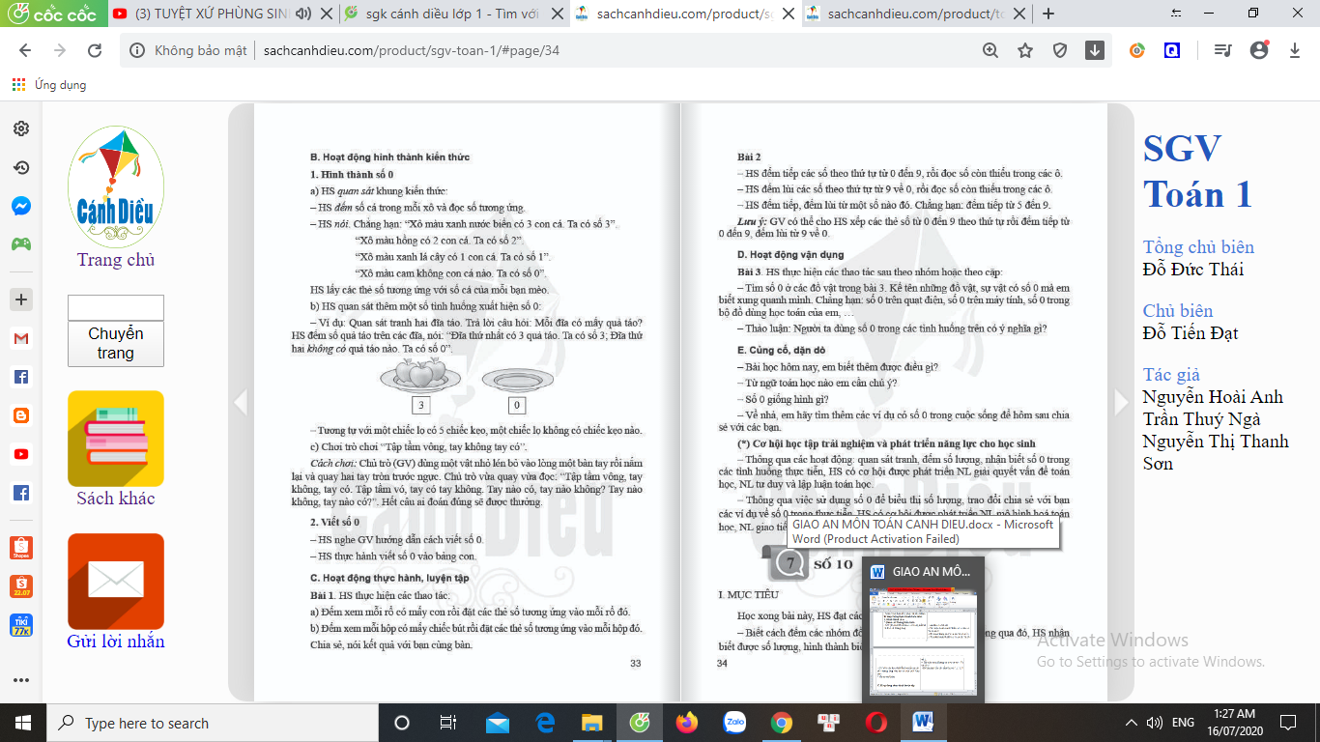 | - HS quan sát.
- Mỗi đĩa có mấy quả táo?  - Vậy ta có các số nào? | - Đĩa thứ nhất có 3 quả táo, đĩa thứ hai không có quả nào.  - Ta có số 3 và số 0.
- GV làm tương tự với chiếc lọ có 5 cái kẹo, một chiếc không có cái kẹo nào. | - HS xác định số 5 và số 0
* Trò chơi: Tập tầm vông, tay không tay có.  - GV giới thiệu trò chơi: Chủ trò dùng một vật nhỏ lén bỏ vào lòng một bàn tay rồi nắm lại và khoanh tay tròn trước ngực. Chủ trò vừa quay vừa đọc: “Tập tầm vông, tay không tay có.Tập tầm vó, tay có tay không. Tay nào có, tay nào không? Tay nào không, tay nào có? Hết câi ai đoán đúng sẽ được thưởng.  - GV cho học sinh chơi thử.  - GV cho HS chơi theo nhóm đôi. | - Lắng nghe.  - HS chơi thử 1 lần  - HS chơi trò chơi trong 3 phút.
2. Viết số 0  - GV viết mẫu kết hợp hướng dẫn học sinh viết :  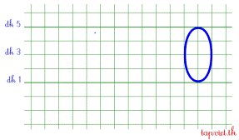  + Số 0 cao 4 li ( 5 đường kẻ ngang). Gồm 1 nét. Nét viết chữ số 0 là nét cong kín (chiều cao gấp đôi chiều rộng).  + Cách viết số 0:  Đặt bút phía dưới đường kẻ 5 một chút, viết nét cong kín (từ phải sang trái). Dừng bút ở điểm xuất phát.  Chú ý: Nét cong kín có chiều cao gấp đôi chiều rộng.  - GV cho học sinh viết bảng con | - Học sinh theo dõi và quan sát  - Viết theo hướng dẫn  - HS tập viết số 0
- GV nhận xét.
Hoạt động 2: thực hành luyện tập.
Bài 1. a) Mỗi rổ có mấy con?
b)Mỗi hộp có mấy chiếc bút?
- GV nêu yêu cầu bài tập  - GV cho học sinh làm việc nhóm đôi.  - Gọi HS lên chia sẻ trước lớp. | - 2-3 học sinh nhắc lại yêu cầu bài  - HS đếm số con chó bông có trong mỗi rổ đọc số tương ứng cho bạn :  a) 2, 1, 3, 0 con.  b) 5, 4, 0, 2 cái bút chì.  - Đại diện một vài nhóm lên chia sẻ.  - HS đánh giá sự chia sẻ của các nhóm.
Bài 2. Số ?
- GV nêu yêu cầu bài tập  - GV cho học sinh làm bài cá nhân  - GV tổ chức cho học sinh thi đếm 0-9 và 9-0.  - GV cùng HS nhận xét tuyên dương | - 2-3 học sinh nhắc lại yêu cầu  - HS tìm quy luật rồi điền các số còn thiếu vào ô trống.  - HS thi đếm từ 0 đến 9 và đếm từ 9 đến 0.
Hoạt động 3: vận dụng
Bài 3. Tìm số 0 trên mỗi đồ vật sau.
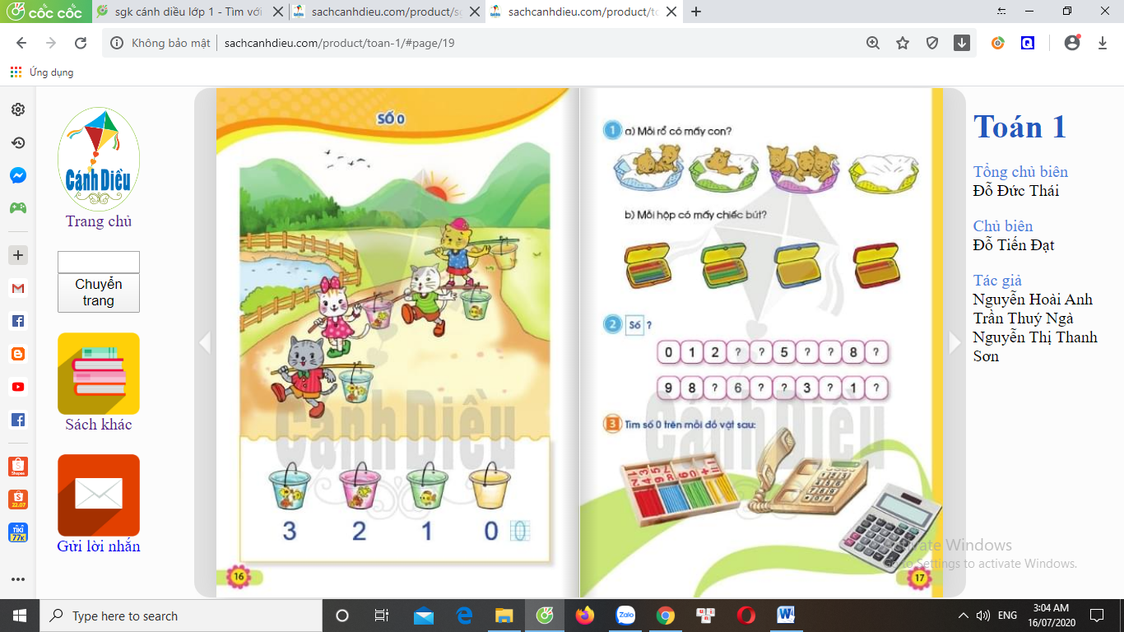  - GV nêu yêu cầu bài tập  - GV cho học sinh làm bài theo cặp.  - GV yêu cầu học sinh kể tên các đồ vật có số 0 mà em biết xung quanh mình.  - Người ta dùng số 0 trong các tình huống trên để biểu diễn điều gì?  - GV cùng HS nhận xét. | - 2-3 học sinh nhắc lại yêu cầu  - HS tìm số 0 ở các đồ vật trong bài 3 rồi nói cho bạn nghe rồi đổi vai.  - HS kể :số 0 trên quạt điện, số 0 trên máy tính, số 0 trong bộ đồ dùng học toán.  - Biểu diễn không có gì ở đó
C. Hoạt động nối tiếp (2 phút)
- Bài học hôm nay, em biết thêm điều gì?
- Từ ngữ toán học nào em cần chú ý?
- Số 0 giống hình gì?
- Về nhà em cùng người thân tìm thêm các ví dụ có số 0 trong cuộc sống để hôm sau chia sẻ với các bạn.
- Nhận xét tiết học. Tuyên dương

Ngày soạn: 12/9/2020
Ngày dạy : 15/9/2020
Môn: Tự nhiên và xã hội
Tiết : 3
BÀI 1: GIA ĐÌNH EM (tt)
I. MỤC TIÊU:
*Về nhận thức khoa học:
- Giới thiệu được bản thân và các thành viên trong gia đình.
- Nêu được ví dụ về các thành viên trong gia đình dành thời nghỉ ngơi và vui chơi cùng nhau.
- Kể được công việc của các thành viên trong gia đình.
*Về tìm hiểu môi trường tự nhiên và xã hội xung quanh:
- Đặt được các câu hỏi đơn giản về các thành viên trong gia đình và công việc của họ.
- Biết cách quan sát, trình bày ý kiến của mình về các thành viên trong đình và công việc nhà của họ.
*Về vận dụng kiến thức, kĩ năng đã học:
- Tham gia việc nhà phù hợp với lứa tuổi.
II. ĐỒ DÙNG DAỴ HỌC:
- Các hình trong SGK
- Vở Bài tập TN&XH
- Video/nhạc bài hát về gia đình
- Tranh vẽ, ảnh về gia đình
- Bảng phụ
- Phiếu tự đánh giá
III. CÁC HOẠT ĐỘNG DẠY VÀ HỌC:
TIẾT 3
Em tham gia làm công việc nhà
- Khởi động (2 phút)  Ổn định  - Giới thiệu bài mới | Hát tập thể
- Các hoạt động chủ yếu (30 phút)
Hoạt động1: khám phá kiến thức mới.
Tìm hiểu công việc nhà của bạn An.
Bước 1. Làm việc theo cặp.
- GV trình chiếu tranh ở trang 11 SGK  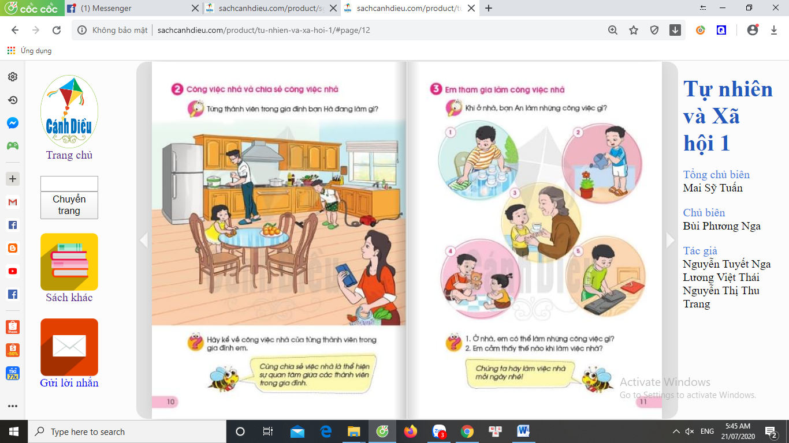 | - HS quan sát
- GV HD HS quan sát hình ở trang 11, thảo luận để trả lời các câu hỏi gợi ý. | - HS theo dõi, thảo luận, thống nhất ý kiến trả lời các câu hỏi:
+ Khi ở nhà, bạn An làm các công việc gì?  + Bạn An có vui vẻ khi tham gia việc nhà không? | + Khi ở nhà, bạn An làm các việc như: lau bàn, tưới cây, gấp quần áo, chơi với em, đưa nước cho bà.  + Nhìn nét mặt cho thấy bạn An rất vui vẻ khi tham gia việc nhà.
- GV theo dõi, giúp đỡ các nhóm nếu cần thiết.
Bước 2. Làm việc cả lớp
- GV mời 1 số cặp lên chia sẻ trước lớp | - Đại diện 1 số cặp lên trình bày trước lớp
- GV mời HS các nhóm bạn nhận xét  - GV nhận xét | - Các nhóm đánh giá bạn
Hoạt động 2: luyện tập và vận dụng
Giới thiệu công việc nhà của em.
Bước 1. Làm việc theo cặp  - GV hướng dẫn HS làm việc tìm hiểu các nội dung về công việc nhà của mội thành viên.  - GV đưa ra các câu hỏi gợi ý:  + Ở nhà, bạn có thể làm những công việc gì?  + Bạn cảm thấy thế nào khi làm việc nhà.  - GV đi quan sát, hỗ trợ các nhóm | - HS thảo luận, chia sẻ theo hình thức 1 HS hỏi một học sinh trả lời.  - HS trả lời theo công việc đã làm hàng ngày.  - HS trả lời theo cảm xúc cá nhân
Bước 2. Làm việc cả lớp
- GV mời 1 số cặp lên chia sẻ trước lớp | - Đại diện 1 số cặp lên trình bày trước lớp
- GV mời HS các nhóm bạn nhận xét  - GV nhận xét và đưa ra thôi thông điệp: Chúng ta hãy làm việc nhà mỗi ngày nhé. | - Các nhóm đánh giá bạn
Bước 3. Làm việc cá nhân  - GV cho HS làm câu 6 của Bài 1  - GV nhận xét, kết luận | - HS làm bài vào vở Bài tập  - HS trao đổi kết quả với bạn bên cạnh và cả lớp
3. Hoạt động nối tiếp. (3 phút)  - GV nhận xét, đánh giá tiết học, khen ngợi, biểu dương HS.  - Về nhà cùng người thân làm công việc nhà.  Nhận xét tiết học. Tuyên dương | - Lắng nghe

Ngày soạn: 14/9/2020
Ngày dạy : 17/9/2020
Môn: Tự nhiên và xã hội
Tiết : 4
BÀI 2. NGÔI NHÀ CỦA EM
I.MỤC TIÊU
*Về nhận thức khoa học:
- Nói được địa chỉ nhà ở của mình.
- Nêu được một số đặc điểm về nhà ở và quang cảnh xung quanh nhà ở.
- Liệt kê được 1 số đồ dùng trong gia đình.
- Nêu được sự cần thiết phải sắp xếp đồ dùng cá nhân gọn gàng, ngăn nắp.
*Về tìm hiểu môi trường tự nhiên và xã hội xung quanh:
- Đặt được các câu hỏi tìm hiểu về 1 số đồ dùng trong gia đình.
- Biết cách quan sát, trình bày ý kiến của mình về nhà ở và đồ dùng trong gia đình.
*Về vận dụng kiến thức, kĩ năng đã học:
- Tham gia việc phù hợp để giữ nhà cửa ngăn nắp.
II. ĐỒ DÙNG DẠY HỌC:
- Các hình trong SGK
- Vở Bài tập TN&XH
- Video/nhạc bài hát về ngôi nhà
- Giấy, bút màu
- Tranh ảnh đồ dùng trong gia đình
- Phiếu tự đánh giá
III. CÁC HOẠT ĐỘNG DẠY VÀ HỌC:
TIẾT 1
Giới thiệu nhà của em
Hoạt động của giáo viên |  | Hoạt động của học sinh
1. Khởi động (3 phút)
- Ổn định: GV cho HS nghe và hát theo lời một bài hát về ngôi nhà : Ngôi nhà của tôi. |  | - Hát
- Cho HS nói cho nhau nghe về địa chỉ nhà của mình. |  | - HS chia sẻ theo nhóm
- Giới thiệu bài
+ Giáo viên viết lên bảng lớp tên bài và giới thiệu: Như lời bài hát, trong lớp chúng ta ai cũng có một ngôi nhà rất gần gũi, yêu thương. Hôm nay chúng ta sẽ tìm hiểu về nhà ở và xung quanh nhà ở, cùng chia sẻ về ngôi nhà của mình và cần phải làm gì để giữ nhà cửa gọn gàng ngăn nắp. |  | - Lắng nghe
2. Các hoạt động chủ yếu. (30 phút)
Mục tiêu:
- Nêu được một số đặc điểm về nhà ở và quang cảnh xung quanh nhà ở.
- Biết cách quan sát, trình bày ý kiến của mình về 1 số dạng nhà ở.
Hoạt động 1. Tìm hiểu 1 số dạng nhà ở.
* Mục tiêu:
- Nêu được một số đặc điểm về nhà ở và quang cảnh xung quanh nhà ở.
- Biết cách quan sát, trình bày ý kiến của mình về 1 số dạng nhà ở.
* Cách tiến hành:
Bước 1. Làm việc theo cặp.
- GV chiếu 5 bức tranh ở trang 12, 13 (SGK). | - HS quan sát.
- Yêu cầu học sinh quan sát và trả lời các câu hỏi: | - HS làm việc trao đổi chia sẻ với nhau.
+ Nói 1 số đặc điểm về nhà ở và quang cảnh xung quanh nhà ở trong từng hình.  + Nhà bạn gần giống nhà nào trong các hình này. | H1: Nhà 1 tầng, có vườn, có bếp riêng  H2: Nhà 2,3 tầng liền kề  H3: Nhà nổi, xung quanh là nước.  H4. Nhà sàn  H5: Nhà chung cư
Bước 2. Làm việc cả lớp
- GV cho từng nhóm báo cáo kết quả làm việc của mình.  - GV cùng HS nhận xét | - Đại diện một số cặp lên trình bày kết quả trước lớp.  - HS nhận xét nhóm bạn
* GV kết luận hoàn thiện các câu trả lời.
3. Hoạt động luyện tập và vận dụng.
Mục tiêu:
- Nêu được nhà ở và quang cảnh xung quanh nhà ở của mình.
- Đặt được các câu hỏi đơn giản về nhà ở và quang cảnh xung quanh nhà ở.
Hoạt động 2. Giới thiệu về nhà ở và quang cảnh xung quanh nhà ở.
Bước 1. Làm việc theo cặp.
- Y/C các thành viên trong cặp giới thiệu cho nhau nghe về nhà ở và quang cảnh xung quanh nhà ở của mình.  - GV HD các nhóm làm việc: 1 bạn hỏi một bạn trả lời về gia đình qua các câu hỏi:  + Nhà bạn là nhà một tầng hay nhiều tầng hay căn hộ trong khu tập thể, chung cư...  + Xung quanh nhà bạn có những gì? | - HS giới thiệu với bạn về nhà ở và quang cảnh xung quanh nhà ở của mình.  - Theo dõi hướng dẫn.  + HS thay nhau hỏi và trả lời  + HS thay nhau hỏi và trả lời.
Bước 2: Làm việc cá nhân.
- GV yêu cầu học sinh vẽ ngôi nhà của mình.  - GV theo dõi giúp đỡ học sinh. | - HS vẽ và tô màu ngôi nhà của mình vào VBT
Bước 3: Làm việc cả lớp
- GV cho HS lên trình bày kết quả làm việc ở bước 1, 2. | - 1 số HS lên trình bày trước lớp:
- GV kết hợp với HS nhận xét phần giới thiệu  3. Hoạt động nối tiếp (2 phút)  - Hôm nay chúng ta học bài gì?  - Về nhà tập kể giới thiệu về địa chỉ nhà của em.  - Nhận xét tuyên dương. | + Dán tranh vẽ ngôi nhà của mình lên bảng.  + 1 số học sinh giới thiệu trước lớp về nhà ở và cảnh vật xung quanh nhà ở của mình kết hợp chỉ tranh vẽ.  - Nhận xét về phần giới thiệu của các bạn.

Ngày soạn: 11/9/2020
Ngày dạy : 15/9/2020
Môn: Đạo đức
Tiết : 2
BÀI 2. GỌN GÀNG, NGĂN NẮP

- MỤC TIÊU
Học xong bài này, HS cần đạt được các yêu cầu sau:
- Nêu được một số biểu hiện của gọn gàng, ngăn nắp trong học tập và sinh hoạt.
- Biết ý nghĩa của gọn gàng, ngăn nắp trong học tập, sinh hoạt.
- Thực hiện được hành vi gọn gàng, ngăn nắp nơi ở, nơi học.
- ĐỒ DÙNG DẠY HỌC
- SGK Đạo đức 1.
- Tranh có hình đồ vật di chuyển được để thực hiện Hoạt động 2 của phần Luyện tập (nếu có điều kiện).
- Một bộ quần, áo/1 HS cho phần Vận dụng trong' giờ học.
- CÁC HOẠT ĐỘNG DẠY VÀ HỌC

Hoạt động của Giáo viên | Hoạt động của Học sinh
1. Khởi động (3 phút)  -GV giao nhiệm vụ cho HS: Quan sát hai tranh trong SGK Đạo đức 1, trang 7 và cho biết: Em thích căn phòng trong tranh nào hơn? Vì sao?  -GV chia sẻ: Thầy/cô thích căn phòng thứ hai vì rất gọn gàng, sạch sẽ.  -GV giới thiệu bài học mới | -HS chia sẻ cảm xúc và lí do thích hay không thích căn phòng

2. Các hoạt động chủ yếu (30 phút)

Hoạt động 1: Khám phá
1.1.Kể chuyện theo tranh “Chuyện của bạn Minh”
Mục tiêu:
- HS trình bày được nội dung câu chuyện.
- HS được phát triển năng lực giao tiếp, năng lực sáng tạo.
-GV yêu cầu HS làm việc theo nhóm đôi: Quan sát và mô tả việc làm của bạn Minh trong từng tranh. | -HS làm việc theo nhóm và kể chuyện theo tùng tranh.  -Đại diện 1-2 nhóm lên kể.  - Lắng nghe
GV kể lại nội dung câu chuyện theo tranh: Buổi sáng, chuông đồng hồ reo vang báo đã đến giờ dậy chuẩn bị đi học. Minh vẫn cố nằm ngủ thêm lát nữa. Đến khi tỉnh giấc, Minh hốt hoảng vì thấy đã sắp muộn giờ học. Minh vội vàng lục tung tủ tìm quần áo đồng phục, nhưng phải rất lâu mới tìm ra được. Rồi cậu ngó xuống gầm giường để tìm cặp sách, bới tung các ngăn tủ để tim hộp bút. Cuối cùng, Minh cũng chuẩn bị đủ sách, vở, đồ dùng để đi học. Nhưng khi đến lớp, Minh đã bị muộn giờ. Các bạn đã ngồi trong lớp lắng nghe cô giảng bài.
1.2. Thảo luận
Mục tiêu:
- HS biết được ý nghĩa của việc sống gọn gàng, ngăn nắp trong học tập và sinh hoạt.
- HS được phát triển năng lực giao tiếp và tư duy phê phán.
Cách tiến hành:  - GV giao nhiệm vụ HS trả lời những câu hỏi sau khi kể chuyện theo tranh “Chuyện của bạn Minh”.  - Vì sao bạn Minh đi học muộn?  - Sống gọn gàng, ngăn nắp có ích lợi gì?  -GV kết luận: sống gọn gàng, ngăn nắp giúp em tiết kiệm thời gian, nhanh chóng tìm được đồ dùng khi cần sử dụng, giữ gìn đồ dùng thêm bền đẹp. | -HS thảo luận theo nhóm.  -Một số nhóm HS trình bày kết quả thảo luận.
1.3.Tìm hiểu biểu hiện sống gọn gàng, ngăn nắp
Mục tiêu: HS nêu được các biểu hiện sống gọn gàng, ngăn nắp trong học tập và sinh hoạt
Cách tiến hành:  -GV yêu cầu HS làm việc theo nhóm đôi: Quan sát tranh SGK Đạo đức 1, trang 9 và trả lời câu hỏi sau:  - Bạn trong tranh đang làm gì?  - Việc làm đó thể hiện điều gì?  - Em còn biết những biểu hiện sống gọn gàng, ngăn nắp nào khác?  - GV nêu các biểu hiện gọn gàng, ngăn nắp sau khi HS thảo luận từng tranh:  Tranh 1: Treo quần áo lên giá, lên mắc áo.  Tranh 2: xếp sách vào giá sách ở thư viện sau khi đọc.  Tranh 3: xếp giày dép vào chỗ quy định.  Tranh 4: xếp gọn đồ chơi vào chỗ quy định (tủ, hộp).  Tranh 5: Treo hoặc cất chổi vào chồ quy định.  Tranh 6: sắp xếp sách vở sau khi học trong góc học tập ở nhà.  -GV kết luận: Những biểu hiện sống gọn gàng, ngăn nắp trong học tập và sinh hoạt là đế đồ dùng vào đúng chồ sau khi dùng; xếp sách, đồ dùng học tập vào cặp sách, giá sách, góc học tập; quần áo sạch gấp và để vào tủ; quần áo bẩn cho vào chậu/túi đế giặt; quần áo đang dùng treo lên mắc áo; giày dép xếp vào chỗ quy định; mũ nón treo lên giá. |  | -HS làm việc theo nhóm đôi.  -Một số nhóm HS trình bày kết quả thảo luận trước Lớp.  - Lắng nghe và trao đổi ý kiến.  -HS lắng nghe

Hoạt động 2: Luyện tập
  - Nhận xét hành vi
Mục tiêu:
-HS biết phân biệt hành vi gọn gàng, ngăn nắp và chưa gọn gàng, ngăn nắp trong học tập và sinh hoạt.
-HS được phát triển năng lực tư duy phê phán.
Cách tiến hành:  -GV giao nhiệm vụ cho HS: Quan sát tranh và nhận xét hành vi theo những câu hỏi sau:  - Bạn nào sống gọn gàng, ngăn nắp?  - Bạn nào chưa gọn gàng, ngăn nắp? Vì sao?  - Nếu em là bạn trong tranh, em sẽ làm gì?  - GV nêu nội dung các bức tranh:  Tranh 1: Vân đang tưới cây. Khi nghe bạn gội đi chơi, Vân vứt luôn bình tưới xuống đường đi và ra ngõ chơi cùng các bạn.  Tranh 2: Trong giờ học, Trà gạt giấy vụn xuống sàn lớp học.  Tranh 3: Tùng xếp gọn đồ chơi vào hộp trước khi đứng dậy vào ăn cơm cùng bố mẹ.  Tranh 4: Ngọc sắp xếp sách vở gọn gàng, ngăn nắp |  | -HS thảo luận theo nhóm.  -Một số nhóm trình bày kết quả thảo luận.  -HS lắng nghe
- GV kết luận:
+ Tình huống 1: Việc vứt bình tưới trên đường, làm đường đi bị vướng và ướt, bình tưới dễ bị hỏng. Đó là hành vi chưa gọn gàng, ngăn nắp. Vân nên cất bình tưới vào chỗ quy định trước khi đi chơi.
+ Tình huống 2: Việc gạt giấy xuống sàn làm lớp bẩn, mất vệ sinh, chưa thực hiện đúng nội quy trường, lớp. Đó là hành vi chưa gọn gàng, ngăn nắp. Trà nên nhặt giấy vụn và thả vào thùng rác của trường/lớp.
+ Tình huống 3: xếp gọn đồ chơi trước khi ăn vừa bảo vệ đồ chơi, vừa không làm vướng đường đi bong phòng, phòng trở nên gọn gàng. Vỉệc làm của Tùng đáng khen.
+ Tình huống 4: sắp xếp sách vở, đồ dùng học tập trên bàn học giúp Ngọc học tốt, giữ gìn sách vở không thất lạc. Đó là việc em nên làm hằng ngày.
Vì vậy trong học tập và sinh hoạt, em cần gọn gàng, ngăn nắp. Việc gọn gàng, ngăn nắp giúp em tiết kiệm thời gian khi tìm đồ dùng, không làm phiền đến người khác, giữ đồ dùng thêm bền đẹp.

  - Hướng dẫn dọn phòng
Mục tiêu:
- HS biết cách sắp xếp đồ dùng gọn gàng, ngăn nắp.
- HS được phát triển năng lực hợp tác với bạn.
Cách tiến hành:  -GV giao nhiệm vụ cho HS làm việc theo nhóm: Quan sát tranh và tìm cách sắp xếp đồ dùng cho gọn gàng, hợp lí.  - GV có thể hỏi gợi ý:  - Quần áo sạch nên xếp ở đâu?  - Quần áo bẩn nên để ở đâu?  - Giày dép nên để ở đâu?  - Đồ chơi nên xếp ở đâu?  - Sách vở nên xếp ở đâu?  GV mời HS chia sẻ cảm xúc sau khi sắp xếp căn phòng gọn gàng, ngăn nắp |  | -Các nhóm HS cùng nhau thảo luận và sắp xếp lại căn phòng.  -Một số nhóm trình bày cách sắp xếp căn phòng.  - Các nhóm khác nhận xét kết quả sắp xếp căn phòng.  -HS chia sẻ cảm xúc
  - Tự liên hệ
Mục tiêu:
- HS biết đánh giá việc thực hiện các hành vi gọn gàng, ngăn nắp của bản thân và có ý thức điều chỉnh hành vi sống gọn gàng, ngăn nắp.
- HS được phát triển năng lực tư duy phê phán.
Cách tiến hành:  - GV giao nhiệm vụ cho HS chia sẻ trong nhóm đôi theo gợi ý sau:  - Bạn đã làm được những việc gì để nơi ở gọn gàng, ngăn nắp?Bạn đã làm được những việc gì để nơi học gọn gàng, ngăn nắp?  - Bạn cảm thấy như thế nào khi sắp xếp nơi ở, nơi học gọn gàng, ngăn nắp?  -GV khen những HS đã luôn gọn gàng, ngăn nắp trong học tập, sinh hoạt và nhắc nhở cả lớp cùng thực hiện. |  |  | -HS làm việc theo nhóm đôi.  -Một sổ nhóm HS chia sẻ trước lớp.

Hoạt động 3: Vận dụng
Vận dụng trong giờ học:  - Thực hành sắp xếp đồ dùng học tập trên bàn học, trong cặp sách.  - Thực hành cùng bạn sắp xếp đồ dùng trong tủ của lớp.  - Thực hành gấp trang phục: GV hướng dẫn các cách gấp quần áo: áo phông, áo khoác, quần, tất. HS thực hành theo từng thao tác. |  |  | -HS vận dụng thực hành
Vận dụng sau giờ học:  -GV hướng dẫn, nhắc nhở và giám sát HS thực hiện gọn gàng, ngăn nắp (tự gấp trang phục của mình, sắp xếp đồ dùng cá nhân vào đúng chỗ sau khi sử dụng).  - GV đề nghị phụ huynh học sinh hướng dẫn, khuyến khích, động viên và giám sát việc thực hiện của con khi ở nhà.  - HS tự đánh giá việc thực hiện gọn gàng, ngăn nắp ở nhà và ở lớp bằng cách mồi ngày thả 1 viên sỏi vào “Giỏ việc tốt”. Cuối tuần, tự đếm số sỏi và ghi vào bảng tự đánh giá.  3. Hoạt động nối tiếp ( 2 phút)  - Hôm nay chúng ta đã học bài gì?  - Về nhà xem lại bài. Xem trước bài học hôm sau.  - Nhận xét, tuyên dương. |  |  | -HS ghi nhớ thực hiện
Tổng kết bài học  -HS trả lời câu hỏi: Em rút ra được điều gì sau bài học này?  -GV kết luận: Em cần gọn gàng, ngăn nắp ở chỗ học, chỗ chơi.  -GV hướng dẫn cách sử dụng “Giỏ việc tốt” để theo dõi việc thực hiện gọn gàng, ngăn nắp.  -GV cùng HS đọc lời khuyên trong SGK Đạo đức 1, trang 12.  -GV đánh giá sự tham gia học tập của HS trong giờ học, tuyên dương những HS học tập tích cực và hiệu quả |  |  | -HS trả lời  -HS lắng nghe , thực hiện

Ngày soạn: 14/9/2020
Ngày dạy : 17/9/2020
Môn: Hoạt động trải nghiệm
Tiết : 5
HOẠT ĐỘNG GIÁO DỤC THEO CHỦ ĐỀ
LÀM QUEN VỚI BẠN MỚI
I. MỤC TIÊU:
Sau hoạt động, HS có khả năng:
- Nhanh chóng làm quen được với các bạn học mới ở lớp 1 và ở trường tiểu học.
- Biết trò chuyện, trao đổi với các bạn cùng lớp về cảm xúc của bản thân mình.
- Phấn khởi, mạnh dạn, tự tin khi làm quen, trò chuyện cùng các bạn trong lớp.
II. ĐỒ DÙNG DẠY HỌC:
- Tranh ảnh về khung cảnh buổi gặp gỡ của HS lớp 1 với các HS trong trường
tiểu học.
- Những bông hoa và những món quà nhỏ phục vụ cho các hoạt động 1 và 2.
- Lựa chọn một số bài hát phù hợp với HS lớp 1
III. CÁC HOẠT ĐỘNG DẠY VÀ HỌC:
Hoạt động của giáo viên | Hoạt động của học sinh
1. Khởi động (3 phút)
- Ổn định: | - Hát
- Giới thiệu bài:
+ Giáo viên viết lên bảng lớp tên bài và giới thiệu: Hôm nay, chúng ta sẽ tìm hiểu và làm quen với quang cảnh và các hoạt động của nhà trường tiểu học. | - Lắng nghe
2. Các hoạt động chủ yếu. (30 phút)
*Mục tiêu:
- Biết giới thiệu về bản thân.
- Có kỹ năng làm quen với bạn mới.
- Giúp HS làm quen, tìm hiểu về nhau và gắn kết mối quan hệ bạn bè trong lớp học.
Hoạt động 1.Giới thiệu và làm quen
* Cách tiến hành  GV tổ chức cho HS tham gia hoạt động “ Giới thiệu và làm quen” ở ngay tại sân trường:  - GV cho HS tập hợp tại sân trường.  - GV làm mẫu : cầm 1 bông hoa giới thiệu về mình (họ và tên, tuổi, sở thích, thói quen).  - GV mời lớp trưởng tự giới thiệu về bản thân mình rồi tặng hoa cho bạn khác.  - GV cho trò chơi tiếp diễn cho đến khi hết lượt HS trong lớp.  - GV gọi bất kì một HS nào đó và yêu cầu em nói tên bạn bên cạnh hoặc tên bạn lớp trưởng hay tên cô giáo. | - HS đứng thành vòng tròn.  - HS theo dõi.  - Lớp trưởng thực hiện giới thiệu về bản thân mình.  - Các thành viên trong lớp lần lượt lên giới thiệu về bản thân.  - HS trả lời
*GV kết luận:  - Trong lớp có nhiều bạn với những đặc điểm, tính cách, sở thích khác nhau. Việc tìm hiểu về cô giáo và các bạn trong cả lớp qua các hoạt động tự giới thiệu và nhận diện nhau giúp HS tự tin trước tập thể lớp, bước đầu tạo những gắn kết trong mối quan hệ bạn bè. | - Theo dõi, lắng nghe
3. Hoạt động luyện tập và vận dụng.
Mục tiêu:
- Biết trò chuyện, trao đổi với các bạn cùng lớp về cảm xúc của bản thân mình.
- Phấn khởi, mạnh dạn, tự tin khi làm quen, trò chuyện cùng các bạn trong lớp.
Hoạt động 2: Tìm bạn cùng sở thích.
Mục tiêu:
- Giúp HS biết cách chia sẻ, thể hiện sở thích của bản thân để kết bạn cùng sở thích
* Cách tiến hành  -GV tổ chức cho HS tham gia hoạt động “Tìm bạn cùng sở thích” như sau:  - GV chia nhóm HS cùng nhau đứng ở một góc sân trường để thực hiện hoạt động.  - GV hỏi để tìm đại diện một vài em với các sở thích khác nhau.  - GV nêu hiệu lệnh “Hãy về với bạn cùng sở thích với mình”.  - GV quan sát hoạt động của HS, giúp đỡ những HS còn đang lúng túng chưabiết chọn nhóm bạn nào.  - GV cho HS trong nhóm chia sẻ những cảm nhận của mình.  - GV cho đại diện các nhóm lên chia sẻ.  - GV cùng HS nhận xét nhóm bạn. | - Làm việc theo nhóm  - HS chia sẻ sở thích : thích hát, thích múa, thích đá bóng, thích nhảy dây.  - HS tự động di chuyển về phía bạn có cùng sở thích.  - HS trình bày những cảm nhận của cá nhân các em với bạn trong nhóm.  - Đại diện các nhóm lần lượt lên chia sẻ trước lớp.  - HS nhận xét nhóm bạn
* Kết luận:  HS bước đầu biết thể hiện sở thích của mình khi tham gia vào các hoạt động này và tìm được những người bạn có sở thích giống mình để cùng chia sẻ. | - Lắng nghe, ghi nhớ
4. Hoạt động nối tiếp: (2 phút)  - GV nhận xét, đánh giá tiết học, khen ngợi, biểu dương HS.  - Về nhà chia sẻ với người thân về cảnh quan và cảm nhận của mình về người bạn | - Lắng nghe.  - Lắng nghe để thực hiện.
Ngày soạn: 15/9/2020
Ngày dạy : 18/9/2020
Môn: Hoạt động trải nghiệm
Tiết : 6
SINH HOẠT LỚP: HÁT VỀ TÌNH BẠN
I. MỤC TIÊU:
- Sau hoạt động, HS có khả năng:
- Tự đánh giá việc thực hiện phong trào “Đôi bạn cùng tiến”.
- Yêu quý, đoàn kết với bạn bè.
II. ĐỒ DÙNG DẠY HỌC:
- Kết quả học tập, rèn luyện của cả lớp trong tuần
III. CÁC HOẠT ĐỘNG DẠY VÀ HỌC:
Hoạt động của giáo viên | Hoạt động của học sinh
- Khởi động:  Ổn định: Hát  2. Các hoạt động chủ yếu  Hoạt động 1: Nhận xét trong tuần 1  - GV yêu cầu các trưởng ban báo cáo:  +Đi học chuyên cần:  + Tác phong , đồng phục .  + Chuẩn bị bài,đồ dùng học tập  + Vệ sinh.  + GV nhận xét qua 1 tuần học:  * Tuyên dương:  - GV tuyên dương cá nhân và tập thể có thành tích.  * Nhắc nhở:  - GV nhắc nhở những tồn tại hạn chế của lớp trong tuần.  Hoạt động 2: Phương hướng tuần 2  - Thực hiện dạy tuần 2, GV bám sát kế hoạch chủ nhiệm thực hiện.  - Tiếp tục thực hiện nội quy HS, thực hiện ATGT, ATVSTP.  - Thực hiện tốt các phong trào lớp, trường, triển khai chủ điểm mới.  Hoạt động 3: Hát về tình bạn.  a.Nhận xét, đánh giá việc thực hiện phong trào “Đôi bạn cùng tiến” của lớp:  -GV tổ chức cho HS trao đổi cặp đôi và chia sẻ với nhau về những việc bản thân đã làm được và những mong muốn tiếp tục thực hiện những việc làm đúng để cùng giúp đỡ nhau học tập.  - Gọi các nhóm lên chia sẻ trước lớp.  - Tuyên dương những tấm gương Đôi bạn cùng tiên ở trong lớp.  b. Tổ chức cho HS hát về tình bạn:  - GV lựa chọn và chuẩn bị một số video, đĩa nhạc về một số bài hát tình bạn.  Gợi ý: một số bài hát về tình bạn có thể chuẩn bị như: Chào người bạn mới đến (Sáng tác: Lương Bằng Vinh), Tình bạn tuổi thơ (Sáng tác: Kiêu Hồng Phượng, Nguyễn Quốc Việt), Tình bạn (Sáng tác: Yên Lam).  - Tổ chức cho HS thi hát và biểu diễn giữa các tổ, nhóm.  - GV nhận xét, tuyên dương.  3. Hoạt động nối tiếp ( 2 phút)  - Nhắc nhở học sinh nghỉ ngơi, chuẩn bị tuần mới.  Nhận xét tiết học. Tuyên dương | - Các trưởng ban, phó ban, phụ trách các hoạt động của ban mình tổng hợp kết quả theo dõi trong tuần.  + Trưởng ban nề nếp báo cáo kết quả theo dõi  + Trưởng ban học tập báo cáo kết quả theo dõi  + Trưởng văn nghệ báo cáo kết quả theo dõi  + Trưởng ban vệ sinh báo cáo kết quả theo dõi  - Lắng nghe để thực hiện.  - Lắng nghe để thực hiện.  - Lắng nghe để thực hiện.  - HS làm việc theo nhóm đôi  - Lần lượt các nhóm lên chia sẻ  - Lắng nghe.  - Nghe và lựa chọn bài hát  - HS lên trình diễn thi giữa các nhóm

Ngày soạn: 11/9/2020
Ngày dạy : 15/9/2020
Môn: Đạo đức
Tiết : 2

BÀI 1. EM VỚI NỘI QUY TRƯỜNG, LỚP (T2)
I. MỤC TIÊU
Học xong bài này, HS cần đạt được những yêu cầu sau:
- Nêu được những biểu hiện thực hiện đúng nội quy trường, lớp.
- Biết vì sao phải thực hiện đúng nội quy trường, lớp.
- Thực hiện đúng nội quy trường, Lớp.
- Nhắc nhở bạn bè thực hiện đúng nội quy trường, Lớp.
- ĐỒ DÙNG DẠY HỌC
- SGK Đạo đức 1.
- Băng đĩa CD có bài hát “Đi học” - Nhạc Bùi Đình Thảo, thơ Hoàng Minh Chính.
- Một bản nội quy nhà trường.
- Hộp mực các màu xanh, đỏ, vàng, cam, tím,... để HS thể hiện cam kết của bản thân trên bản nội quy.
- CÁC HOẠT ĐỘNG DẠY VÀ HỌC
1 Khởi động ( 3 phút)  Hát tập thể  Giới thiệu bài | HS hát  Lắng nghe
2 .Các hoạt động chủ yếu ( 30 Phút)
C. Luyện tập
Hoạt động 1: Xử lí tình huống
Mục tiêu:
- HS biết lựa chọn cách ứng xử phù hợp với nội quy.
- HS được phát triển năng lực giải quyết vấn đề.

Cách tiến hành:  -GV yêu cầu HS xem tranh ở trang 5, SGK Đạo đức 1 và nêu tình huống xảy ra trong tranh.  -GV giới thiệu rõ nội dung hai tình huống và giao nhiệm vụ cho HS thảo luận theo nhóm đôi để tìm cách ứng xử phù hợp trong mỗi tinh huống.  -Với mỗi tình huống, GV mời một vài cặp HS nêu các cách ứng xử và lí do vì sao các em lại chọn cách ứng xử đó.  -GV tổng kết các ý kiến và kết luận | -Một số HS nêu tình huống.  -HS thảo luận nhóm đôi, tìm cách ứng xử phù hợp  + Tình huống 1: Em nên nhắc nhở bạn phải giữ trật tự, không nên đùa nghịch trong giờ học.  + Tình huống 2: Nếu là Lan, em nên bỏ giấy gói bánh vào thùng rác để giữ vệ sinh chung.
Hoạt động 2: Tự liên hệ
Mục tiêu: HS tự đánh giá được việc thực hiện nội quy của bản thân sau một tuần đi học.
Cách tiến hành:  -GV nêu yêu cầu tự liên hệ:  - Em đã thực hiện những điều nào trong nội quy?  - Những điều nào em chưa thực hiện?  - Em sẽ làm gì để thực hiện đúng nội quy?  - GV mời một số HS chia sẻ trước Lớp.  -GV tổng kết, khen ngợi những HS đã thực hiện nội quy và nhắc nhở các bạn khác trong Lớp học tập theo các bạn đó. | - HS suy nghĩ, tự đánh giá.  - HS chia sẻ tự đánh giá với bạn ngồi bên cạnh.
Hoạt động 3: Cam kết thực hiện Nội quy
Mục tiêu: HS thể hiện được cam kết thực hiện Nội quy lớp học mà các em đã xây dựng.
Cách tiến hành:  -GV treo bản Nội quy lên trên bảng và hỏi: Đây là bản Nội quy của trường, Lớp mình mà chúng ta đã vừa tìm hiểu. Thực hiện bảng Nộì quy sẽ mang lại lợi ích cho chính bản thân các em. Vậy chúng ta có quyết tâm thực hiện bản Nội quynày không? Chúng ta có thể thể hiện quyết tâm thực hiện nội quy bằng cách nào?  -GV hướng dẫn HS cách thể hiện cam kết thực hiện nội quy.  -GV khen ngợi cả lớp và chúc cả lớp luôn giữ đúng cam kết thực hiện nội quy. |  | -HS lắng nghe  -HS lần lượt đi lên phía trên lớp học và ấn hình bàn tay hoặc ngón tay có mực màu của mình lên xung quanh bản Nội quy

D. Vận dụng
Vận dụng trong giờ học: GV tổ chức cho HS:  - Cùng bạn tập xếp hàng khi ra, vào Lớp.  - Cùng bạn tập chào khi thầy cô giáo ra, vào Lớp.  Vận dụng sau giờ học: GV hướng dẫn HS:  - Hằng ngày nhớ thực hiện nội quy nhà trường, lớp học.  - Nhắc nhở khi thấy bạn em chưa thực hiện nội quy.  - Thả hình chiếc lá/bông hoa/viên sỏi vào “Giỏ việc tốt” mồi ngày em thực hiện đúng nội quy. Cuối mỗi tuần sẽ chia sẻ với thầy cô giáo và các bạn trong nhóm về số lá/hoa/sỏi mình đã có trong “Giỏ việc tốt”.  E. Tổng kết bài học  -HS trả lời câu hỏi: Em rút ra được điều gì sau bài học này?  -GV tóm tắt lại nội dung chính của bài: Nội quy trường, lớp học là những quy định để giúp học sinh tiến bộ. Em cần thực hiện đúng nội quy và nhắc nhở bạn bè cùng thực hiện.  -GV cho HS cùng đọc theo GV lời khuyên trong SGK Đạo đức 1, trang 6.  -GV yêu cầu 2-3 HS nhắc lại lời khuyên.  -GV nhận xét, đánh giá sự tham gia học tập của HS trong giờ học, tuyên dương những HS học tập tích cực và hiệu quả. |  | -HS vận dụng thực hành  -HS theo dõi, ghi nhớ  -HS trả lời  -HS lắng nghe

Ngày soạn: 14/9/2020
Ngày dạy : 17/9/2020
Môn: Tiếng việt
Tiết : 18

Bài 9: Ôn tập
I. MỤC TIÊU:
1. Phát triển các năng lực đặc thù – năng lực ngôn ngữ:
- Biết ghép các âm đã học thành tiếng theo mô hình “âm đầu + âm chính”. Biết thêm các thanh đã học vào mỗi tiếng để tạo tiếng mới.
- Đọc đúng bài tập đọc
- Tìm đúng từ ứng với mỗi hình.
2. Góp phần phát triển các năng lực chung và phẩm chất:
- Khơi gợi tình yêu học tập.
- Khơi gợi óc tìm tòi, vận dụng những điều đã học vào thực tế.
II. ĐỒ DÙNG DẠY HỌC:
- Máy chiếu để minh họa từ khóa, từ trong bài tập hoặc tranh ảnh, mẫu vật, vật thật.
- Bảng ghép âm đầu + âm chính
- 4 hình ảnh kèm 4 thẻ từ, mỗi thẻ viết 1 từ ở bài tập 3 để 1 HS làm bài trước lớp.
- Vở Bài tập Tiếng Việt .
III. CÁC HOẠT ĐỘNG DẠY VÀ HỌC:
Hoạt động của giáo viên | Hoạt động của học sinh
1. Khởi động (3 phút)
- Ổn định
- Giới thiệu bài
+ Giáo viên viết lên bảng lớp tên bài và giới thiệu: Hôm nay các em sẽ học bài Ôn tập để củng cố lại tất cả các âm và chữ đã học. | - Lắng nghe
2. Các hoạt động chủ yếu. (30 phút)
Hoạt động Luyện tập
Mục tiêu: Biết ghép các âm đã học thành tiếng theo mô hình “âm đầu + âm chính”. Biết thêm các thanh đã học vào mỗi tiếng để tạo tiếng mới. Đọc đúng bài tập đọc. Tìm đúng từ ứng với mỗi hình.
* Bài tập 1.
a. Ghép các âm đã học thành tiếng.
b. Thêm các thanh đã học vào mỗi tiếng trên để tạo thành tiếng mới.
- GV chiếu lên bảng ghép âm và nêu yêu cầu của bài  a o ô ơ e  c  d  đ |  | - Quan sát và nghe yêu cầu của bài.
- GV chỉ từng chữ (âm đầu) ở cột dọc.  - GV chỉ từng chữ (âm chính) ở hàng ngang. |  | - HS cả lớp đọc : c, d, đ  - HS cả lớp đọc : a, o, ô, ơ, e
- Gv chỉ chữ  - GV gọi HS đọc các từ vừa ghép |  | - Cả lớp đồng thanh ghép từng tiếng theo cột ngang :  a o ô ơ e  c ca co cô cơ  d da do dô dơ de  đ đa đo đô đơ đe  - HS đọc cá nhân - nhóm
- GV cùng HS nhận xét |  | - HS nhận xét bạn – nhóm bạn
* GV nêu Y/c phần b của bài |  | * 2 HS nhắc lại yêu cầu của bài
- GV HD mẫu: ca => cà, cả  - GV yêu cầu 4 HS nối tiếp nhau thêm các thanh đã học vào mỗi tiếng ở dòng 1. |  | - HS đọc tiếng mới vừa được tạo thành.  - HS làm bài :  + ca, cà, cá, cả, cạ  + co, cò, có, cỏ, cọ  + cô, cồ, cố, cổ, cộ  + cơ, cờ, cớ, cỡ, cợ
- GV cho HS làm theo nhóm các tiếng còn lại  - Gọi HS đọc các tiếng vừa tạo thành. |  | - HS làm việc theo nhóm:  + da, dà, dá, dả, dạ/do, dò, dó, dỏ, dọ/dô,dồ, dố, dổ, dộ/dơ, dờ, dớ, dở, dợ/ de, dè, dé,dẻ, dẹ.  + đa, đà, đá, đả, đạ/ đo, đò, đó, đỏ, đọ/ đô, đồ, đố, đổ, độ/ đơ, đờ, đớ, đở, đợ/ đe, đè, đé, đẻ, đẹ.  - HS đọc đồng thanh – cá nhận
* Bài tập 2: Tập đọc.
a. Luyện đọc từ ngữ.
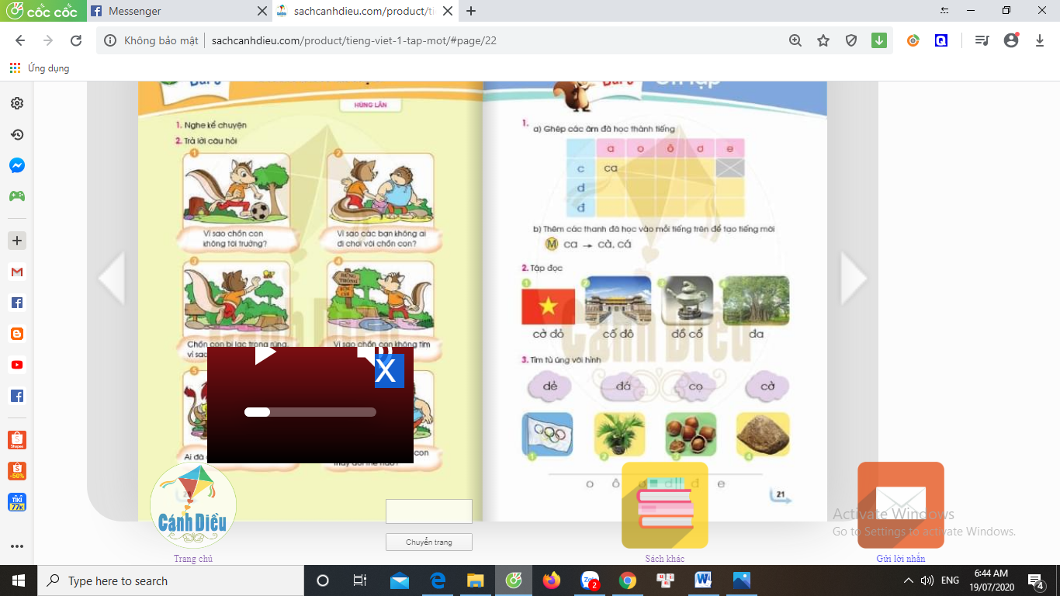  - GV chiếu lên bảng hình ảnh trong bài tập đọc. |  | - HS theo dõi
- GV chỉ từng chữ trên bảng.  - GV giải nghĩa từ cố đô: Cố đô Huế là kinh đô cũ của Việt Nam.  - GV chỉ từng chữ.  - GV cùng HS nhận xét. |  | - HS đọc (cá nhân, bàn, tổ)  - HS nghe  - Cả lớp đọc đồng thanh
b. Giáo viên đọc mẫu:  - GV đọc mẫu các từ : Cờ đỏ, cố đô, đồ cổ, đa.  - GV nhận xét. |  | - HS lắng nghe  - HS đọc (cá nhân, bàn, tổ)
c. Thi đọc cả bài.  - GV tổ chức cho HS đọc cả bài.  - GV cho HS lên thi đọc  - GV cùng HS nhận xét |  | - HS đọc bài (cá nhân, cặp, tổ)  - HS thi đua lên đọc bài tập đọc
* Bài tập 3. Tìm từ ứng với hình
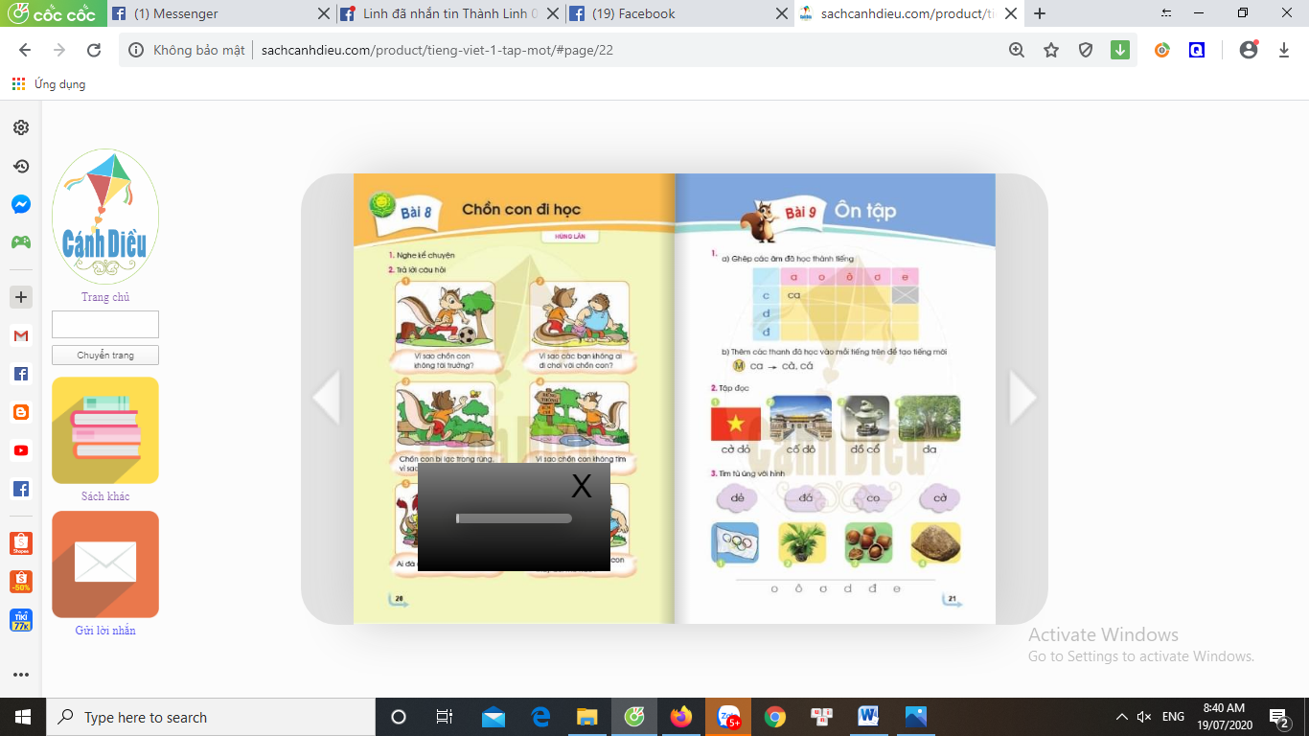
- GV trình chiếu hình ảnh lên bảng  - GV nêu yêu cầu của bài |  | - HS quan sát  - 2 HS nhắc lại
- GV chỉ từng từ trên bảng |  | - HS đọc (cá nhân, lớp): dẻ, đá, cọ, cờ
- GV gọi HS lên bảng gắn từ dưới hình tương ứng.  - GV chỉ hình giải nghĩa từ:  + Cờ có 5 vòng tòn là cờ của Ô-lim-pích tượng trưng cho 5 châu.  + Cọ : cây cùng họ với cau, lá to xòe thường thấy mọc ở vùng trung du.  + Dẻ : là một loại hạt quả to bằng đầu ngón tay màu nâu ăn rất bùi và thơm |  | - HS ở dưới làm bài cá nhân vào vở BT Tiếng Việt : 1-cờ; 2-cọ; 3-dẻ; 4-đá
- GV cùng HS nhận xét bài chữa trên bảng |  | - HS cùng GV nhận xét.
3. Hoạt động nối tiếp: (2 phút)
- GV nhận xét tiết học  - Về nhà chỉ hình nói cho người thân nghe những sự vật em mới biết qua bài Tập đọc hôm nay.  - Xem trước bài 10 : ê, l |  | - Lắng nghe

